

**UNIVERSIDAD POLITÉCNICA  
DE PACHUCA**

**INGENIERÍA EN SOFTWARE**

**PROGRAMACIÓN VISUAL**

**“SOMBRAS DEL LEGADO”**

**MARCO WALDO ANGELES TENA**

**EQUIPO ”INFINITY LOOP”:**

**CHAVARRIA ANGELES BRANDON**

**ISLAS LOZADA EMMANUEL**

**TECOYA CAYETANO MIGUEL ANGEL**

**VARGAS LAZCANO ANGEL FRANCISCO**

**STFW 03_01 132991**

**SEPTIEMBRE – DICIEMBRE 2024**



**ÍNDICE.**

ÍNDICE DE TABLAS. 5

INTRODUCCIÓN. 6

PROBLEMÁTICA. 7

JUSTIFICACIÓN. 9

OBJETIVO GENERAL. 10

ALCANCES DEL VIDEOJUEGO. 11

LIMITACIONES. 12

CRONOGRAMA DE ACTIVIDADES 13

DIAGRAMA DE CLASES. 17

DIAGRAMAS DE CASOS DE USO. 18

19

DIAGRAMA DE COMPONENTES. 20

DIAGRAMA DE DESPLIEGUE. 21

DIAGRAMA DE SECUENCIA. 22

DIAGRAMA DE ESTADOS. 23

23

HISTORIA. 24

CAPÍTULO 1: LA ÚLTIMA RESISTENCIA. 24

CAPÍTULO 2: RECLUTAMIENTO Y ALIANZAS 25

CAPÍTULO 3: EL ÚLTIMO ECO DE LOS HÉROES. 25

CAPÍTULO 4: ASEDIO A ASHKAROTH. 26

EPÍLOGO: UN NUEVO AMANECER. 26

GUIÓN GRÁFICO. 28

Escenarios. 28

Personajes. 29

DISEÑOS DE PERSONAJES. 32

Sprites. 32

PROTOTIPOS DE ESCENARIOS. 37

DISEÑO DE MAPAS. 39

DESCRIPCIÓN DE LOS MAPAS. 40

DESCRIPCIÓN DEL DISEÑO DE NIVEL/AMBIENTE. 41

DESCRIPCIÓN DETALLADA DEL VIDEOJUEGO. 43

*“SOMBRAS DEL LEGADO”.* 43

Ambientación: 43

Estructura de los Niveles (Capítulos): 43

PC: 44

Estilo Visual y Música: 44

GÉNERO DEL VIDEOJUEGO. 45

TIPO DE CORE DYNAMICS. 45

ROLES. 46

DISEÑO NARRATIVO DE "SOMBRAS DEL LEGADO". 47

Contexto Narrativo: 47

Progresión de la Historia: 47

Desarrollo del Protagonista: 48

Temáticas Principales: 49

Narrativa Ambiental: 49

DISEÑO Y DINÁMICA DE LOS PERSONAJES. 49

Personajes principales y secundarios: 49

Personajes: 49

JUSTIFICACIÓN DE LOS PERSONAJES: 52

GLOSARIO DE TÉRMINOS. 53

ÍNDICE DE FIGURAS.

Ilustración 1. Diagrama de clases 18

Ilustración 2. Diagrama de casos de uso 19

Ilustración 3. Diagrama del caso de uso "Combatir" 19

Ilustración 4. Diagrama del caso de uso "Gestionar partida" 20

Ilustración 5. Diagrama de componentes. 21

Ilustración 6. Diagrama de despliegue. 22

Ilustración 7. Diagrama de secuencia del caso de uso "Atacar enemigo". 23

Ilustración 8. Diagrama de secuencia del caso de uso "Iniciar juego". 23

Ilustración 9. Diagrama de estados básicos del juego. 24

Ilustración 10. Diagrama de estados de los personajes. 24

Ilustración 11. Puertas de Toria 29

Ilustración 12. Campo de Vanalion 29

Ilustración 13. Ashkaroth 29

Ilustración 14. Toria (destruida) 29

Ilustración 15. Eirion 30

Ilustración 16. Rey Aniriel 30

Ilustración 17. Rey Thragorn II 30

Ilustración 18. Guerrero de Toria 30

Ilustración 19. Rey Glorondiel 30

Ilustración 20. Orco 30

Ilustración 21. Ankor 31

Ilustración 22. Lacayo 31

Ilustración 23. Tropa maligna 31

Ilustración 24. Eirion (Armadura) 31

Ilustración 25. Espada base 32

Ilustración 26. Espada de Eirion 32

Ilustración 27. Acha de enano 32

Ilustración 28. Fuego 32

Ilustración 29. Sprite de Humano 33

Ilustración 30. Sprite de guerrero básico 33

Ilustración 31. Enemigo básico 34

Ilustración 32. Guerrero humano 34

Ilustración 33. Lacayo 34

Ilustración 34. Guerrero de Toria 35

Ilustración 35. Eirion 35

Ilustración 36. Elfo arquero 35

Ilustración 37. Ankor 36

Ilustración 38. Enemigo 36

Ilustración 39. Rey Anarion. 37

Ilustración 40. Ankor. 37

Ilustración 41. Enanos base. 37

Ilustración 42. Elfos base. 37

Ilustración 43. Lacayo. 37

Ilustración 44. Boceto de Toria 38

Ilustración 45. Boceto de castillo 39

Ilustración 47. Avance mapa uno. 40

Ilustración 46. Avance mapa dos. 40

## ÍNDICE DE TABLAS.

Tabla 1. Cronograma de actividades 14

Tabla 2. Cronograma de actividades 15

Tabla 3. Cronograma de actividades 16

Tabla 4. Cronograma de actividades 17

## INTRODUCCIÓN.

El juego “Sombras del Legado” nos sumerge en un RPG épico inspirado en las vastas y ricas historias del profesor Tolkien. En este mundo lleno de sombras y magia, el destino de la humanidad y de todas las tierras libres parece sellado: un oscuro fin amenaza con borrar todo rastro de paz y esperanza. En un tiempo de contiendas épicas, de sacrificios y alianzas inquebrantables, este futuro inevitable y trágico será desafiado por aquellos que, con valor, buscan cambiar el curso de la historia.

El protagonista de esta gesta es Eirion, el último bastión de esperanza y luz en un mundo que se tambalea al borde de la aniquilación. En su lucha para salvar a Eldoria, su hogar, y al mundo entero, Eirion se enfrentará a las fuerzas de la oscuridad, comandadas por el temible Señor de las Sombras, Ankor. El jugador tendrá que encarnar a Eirion, un guerrero con una voluntad de hierro, y sentir en cada enfrentamiento la lucha por su tierra y el amor a su libertad.

A lo largo de la historia, el jugador experimentará las batallas tan importantes que deben librarse, no solo deberá ganarlas, sino también forjar alianzas con elfos, enanos para poder hacer frente al “Señor de las sombras”. En su recorrido, enfrentará enemigos de temible poder y donde se dejará el alma para poder salvar a su mundo.

“Sombras del Legado” será una experiencia envolvente en la que cada batalla es decisiva, cada paso revela un misterio, y cada sacrificio deja una marca en el destino. Con gráficos 2D para simplificar el juego y que este pueda ser ejecutado fácilmente.

## PROBLEMÁTICA.

"Sombras del Legado" es un RPG 2D basado en una narrativa épica que toma inspiración del Legendarium de J. R. R. Tolkien. En un mundo sumido en la oscuridad y la incertidumbre, un poder maligno amenaza con destruir todo rastro de paz. La misión de proteger la tierra recae en Eirion, un guerrero decidido a cambiar el destino trágico que parece inevitable. El jugador deberá asumir el rol de Eirion y enfrentarse a desafíos muy grandes, guiado por la esperanza de liberar al mundo de las garras del Señor de las Sombras, Ankor, y devolver la paz a su hogar y a las tierras libres que tanto ama.

**Problema General**

Desarrollar un juego RPG que combine mecánicas de combate, exploración y alianzas, en un formato de gráficos 2D que permita crear una narrativa impactante y envolvente. El juego debe balancear elementos de combate estratégico y decisiones de alianza, de forma que el jugador se sienta inmerso en la lucha de Eirion para salvar su mundo.

**Desglose del Problema**

1. **Sistema de Combate**: Crear un sistema de combate en 2D que permita a los jugadores enfrentarse a diferentes enemigos con habilidades únicas, basado en el uso de ataques, defensas y habilidades especiales de Eirion. Este sistema debe ser estratégico y desafiante, requiriendo al jugador planificar sus movimientos.
2. **Alianzas**: El juego debe incorporar un sistema de alianzas que permita a Eirion formar lazos con elfos, enanos, y otros guerreros. Cada alianza aporta beneficios y el jugador deberá decidir cuándo y cómo obtenerlas para fortalecer sus posibilidades contra Ankor.
3. **Enemigos y Desafíos**: El jugador enfrentará enemigos de diversa dificultad y habilidades, desde tropas oscuras hasta generales y criaturas al servicio de Ankor. Estos deben desafiar las habilidades de Eirion y empujar al jugador a mejorar sus tácticas y habilidades de combate.
4. **Sistema de Recursos**: Integrar un sistema de recursos que el jugador debe gestionar, como salud, resistencia y otros elementos. Esto le permite a Eirion realizar habilidades poderosas en momentos clave, pero requiere una gestión cuidadosa.
5. **Estética y Rendimiento**: Utilizar gráficos 2D para ofrecer un estilo visual atractivo pero accesible, manteniendo el rendimiento. La estética debe reflejar la temática sombría y épica, inspirada en el legendarium tolkieniano.

## JUSTIFICACIÓN.

La creación de "Sombras del Legado" busca ofrecer una experiencia de juego envolvente que capture la esencia de las historias épicas y fantásticas inspiradas en el legendarium de Tolkien. De tipo RPG permite al jugador asumir el rol de un héroe en un mundo plagado de oscuridad, donde cada batalla, alianza y decisión afecta directamente el destino de las tierras libres.

En un panorama de videojuegos dominado por gráficos de alta definición y complejos mundos tridimensionales, "Sombras del Legado" opta por una aproximación en 2D, lo cual permite que más jugadores accedan al juego sin requerir equipos de alto rendimiento. Este enfoque no solo hace que el juego sea más accesible, sino que también apoya la inmersión visual que recuerda a los clásicos juegos de rol de generaciones anteriores, permitiendo que el jugador se enfoque en la narrativa y en la construcción de la historia.

La narrativa juega un papel esencial en "Sombras del Legado". La historia está diseñada para transmitir un sentido de urgencia y de sacrificio, elementos típicos en el género de fantasía épica, en donde los héroes enfrentan situaciones límite. Esta decisión está justificada en que los juegos basados en una narrativa poderosa y bien estructurada logran generar una conexión emocional entre el jugador y el protagonista, lo cual aumenta la inmersión y el valor del juego para el usuario.

Finalmente, el juego pretende ser una opción para jugadores que disfrutan tanto de una historia profunda como de una mecánica accesible y directa. "Sombras del Legado" se propone no solo como un tributo al estilo épico de Tolkien, sino como una aventura memorable que captura la esencia de los grandes RPG en una forma sencilla, accesible y emocionalmente resonante para una audiencia diversa que gusta de los juegos 2D.

## OBJETIVO GENERAL.

Desarrollar un videojuego RPG en 2D que integre mecánicas de combate, exploración y alianzas, acompañado de una narrativa clara y envolvente para potenciar la experiencia del jugador, utilizando el entorno de desarrollo Godot para crear un prototipo funcional con al menos dos niveles jugables y un sistema básico de progresión, en un plazo máximo de tres meses.

## ALCANCES DEL VIDEOJUEGO.

Desarrollo de un videojuego 2D con gráficos diseñados para potenciar la narrativa y la inmersión.

• Creación de un menú principal y de pausa con diseño atractivo y animaciones básicas.

• Desarrollo de 4 niveles únicos con mapas diseñados para fomentar el combate, incorporando elementos interactivos.

• Implementación de un sistema de combate en tiempo real con mecánicas básicas de ataque y defensa.

• Sistema de alianzas que permite al jugador colaborar con NPC para avanzar en la narrativa.

• Inclusión de NPC interactivos que ofrecerán diálogos y recompensas al jugador.

## LIMITACIONES.

• Tiempo restringido: El proyecto deberá completarse en un plazo máximo de seis meses, lo cual limita la profundidad de las mecánicas y el contenido adicional.

• Mecánicas simplificadas: Las mecánicas de combate y alianzas serán básicas, centradas en un funcionamiento esencial que permita la interacción sin agregar animaciones o sistemas avanzados.

• Recursos limitados: El equipo disponible y las herramientas restringen el nivel de detalle en gráficos, efectos sonoros y animaciones.

|  |  |  |  |  |  |  |  |  |  |  |
| --- | --- | --- | --- | --- | --- | --- | --- | --- | --- | --- |
| CRONOGRAMA DE ACTIVIDADES | | | | | | | | | | |
| **Actividad** | **Descripción** | **Responsable** | **Semana 1** | **Semana 2** | **Semana 3** | **Semana 4** | **Semana 5** | **Semana 6** | **Semana 7** | **Semana 8** |
| **1. Definir género y estilo del juego** | Seleccionar un estilo sobre el cual basaremos el videojuego | Equipo |  |  |  |  |  |  |  |  |
| **2. Desarrollar una historia básica** | Crear una historia con las ideas para el videojuego que servirá como base para el guion | Emmanuel Islas y Brandon Chavarria |  |  |  |  |  |  |  |  |
| **3, Crear el guion del juego** | Redactar la historia que contara el videojuego | Emmanuel Islas |  |  |  |  |  |  |  |  |
| **4. Elegir herramientas y plataformas** | Elegir la plataforma sobre la que se construirá el videojuego y las herramientas que se utilizaran | Equipo |  |  |  |  |  |  |  |  |
| **5. Crear personajes** | Dibujar los primeros bocetos para los personajes del videojuego | Brandon Chavarria |  |  |  |  |  |  |  |  |
| **6. Crear escenarios** | Dibujar los bocetos para los escenarios de cada nivel | Brandon Chavarria |  |  |  |  |  |  |  |  |
| **7. Prototipo de interfaz** | Dibujar un prototipo de la interfaz de usuario que se mostrara en el videojuego | Angel Vargas |  |  |  |  |  |  |  |  |

Tabla . Cronograma de actividades

|  |  |  |  |  |  |  |  |  |  |  |
| --- | --- | --- | --- | --- | --- | --- | --- | --- | --- | --- |
| **8. Definir los niveles** | Dividir los niveles de progresión del juego | Brandon |  |  |  |  |  |  |  |  |
| **Describir niveles** | Crear la descripción de cada nivel, sus villanos y la mecánica | Emmanuel |  |  |  |  |  |  |  |  |
| **Planificar mecánicas del videojuego** | Definir las principales mecánicas del jugador, enemigos, escenarios | Angel Tecoya |  |  |  |  |  |  |  |  |
| **Crear diagramas de flujo** | Creación de diagramas de flujo para algunas operaciones del juego | Angel Tecoya |  |  |  |  |  |  |  |  |
| **Definir clases y jerarquías de objetos** | Clasificar los objetos en clases, asignar atributos, métodos y nivel de encapsulamiento | Angel Vargas |  |  |  |  |  |  |  |  |
| **Hacer diagramas de clases** | Crear los diagramas de clases correspondientes | Brandon Chavarria |  |  |  |  |  |  |  |  |
| **Crear diagramas de actividades** | Crear diagramas de actividades para representar las interacciones de los jugadores con otros objetos | Emmanuel Islas |  |  |  |  |  |  |  |  |

Tabla . Cronograma de actividades

|  |  |  |  |  |  |  |  |  |  |  |
| --- | --- | --- | --- | --- | --- | --- | --- | --- | --- | --- |
| **Programar entorno** | Programar los elementos del entorno de cada nivel incluyendo objetos del mapa, así como la música de fondo | Emmanuel Islas |  |  |  |  |  |  |  |  |
| **Implementar mecánicas de juego** | Dar funcionalidad a las mecánicas que se establecieron en un inicio | Brandon Chavarria |  |  |  |  |  |  |  |  |
| **Configurar la cámara y los controles** | Configurar posición de la cámara y asociar las mecánicas del juego a los controles | Emmanuel Islas |  |  |  |  |  |  |  |  |
| **Programar el sistema de niveles** | Programar el sistema que te permita avanzar de nivel cuando hayas superado el actual | Angel Tecoya |  |  |  |  |  |  |  |  |
| **Desarrollar inventario** | Espacio en el que se guardaran los objetos que se obtengan en el juego | Angel Vargas |  |  |  |  |  |  |  |  |

Tabla . Cronograma de actividades

|  |  |  |  |  |  |  |  |  |  |  |
| --- | --- | --- | --- | --- | --- | --- | --- | --- | --- | --- |
| **Incorporar animaciones** | Agregar todas las animaciones de los personajes | Emmanuel Islas |  |  |  |  |  |  |  |  |
| **Añadir efectos de sonido** | Agregar los efectos de sonidos a las acciones del personaje | Angel Tecoya |  |  |  |  |  |  |  |  |
| **Interfaz de usuario funcional** | Programar el menú funcional | Brandon Chavarria |  |  |  |  |  |  |  |  |
| **Sincronización de animaciones** | Sincronizar las mecánicas de juego con las animaciones implementadas | Emmanuel Islas |  |  |  |  |  |  |  |  |
| **Pruebas de jugabilidad** | Realizar pruebas en busca de bugs | Angel Vargas |  |  |  |  |  |  |  |  |
| **Detección y corrección de errores** | Cuando se detecte un error debe ser documentado y corregido | Brandon Chavarria |  |  |  |  |  |  |  |  |
| **Parámetros de dificultad** | Poder elegir la dificultad en la jugabilidad | Angel Tecoya |  |  |  |  |  |  |  |  |

Tabla . Cronograma de actividades

## DIAGRAMA DE CLASES.

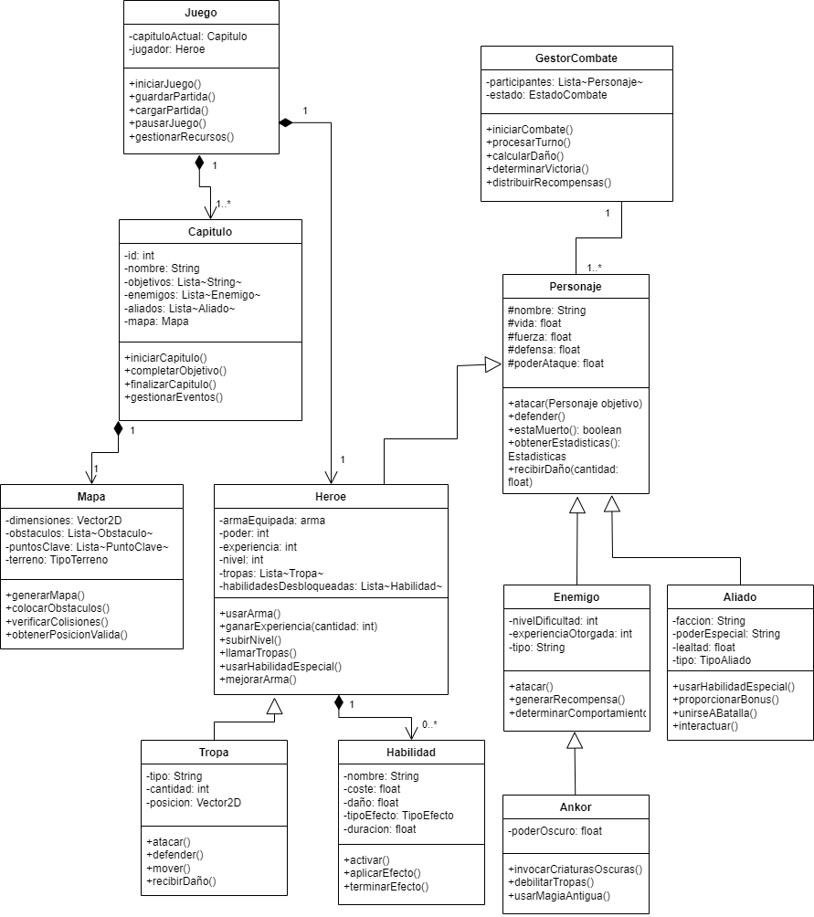

Ilustración . Diagrama de clases

## DIAGRAMAS DE CASOS DE USO.

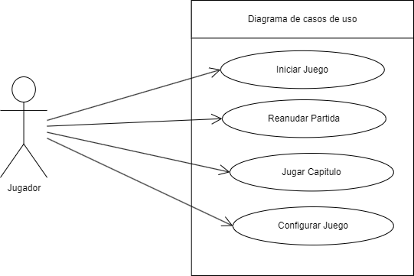

Ilustración . Diagrama de casos de uso

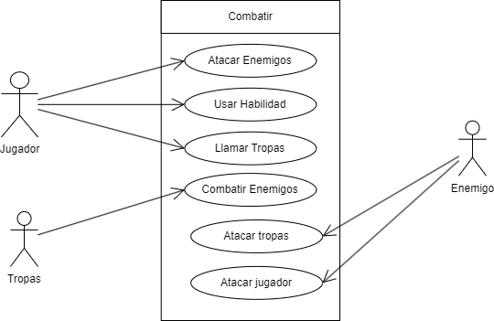

Ilustración . Diagrama del caso de uso "Combatir"

## 

Ilustración . Diagrama del caso de uso "Gestionar partida"

## DIAGRAMA DE COMPONENTES.

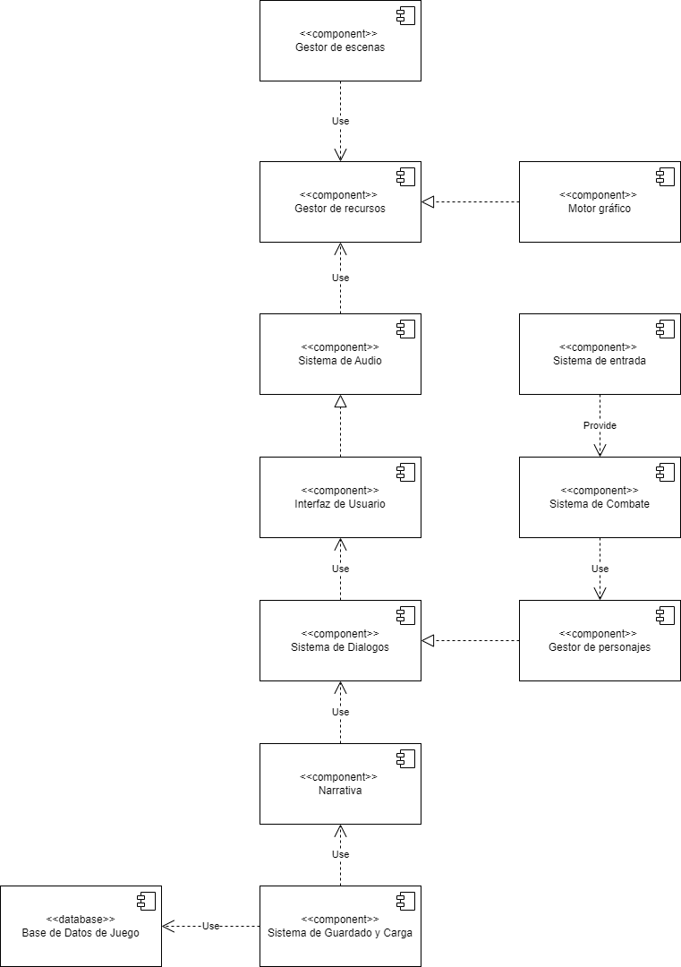

Ilustración . Diagrama de componentes.

## DIAGRAMA DE DESPLIEGUE.

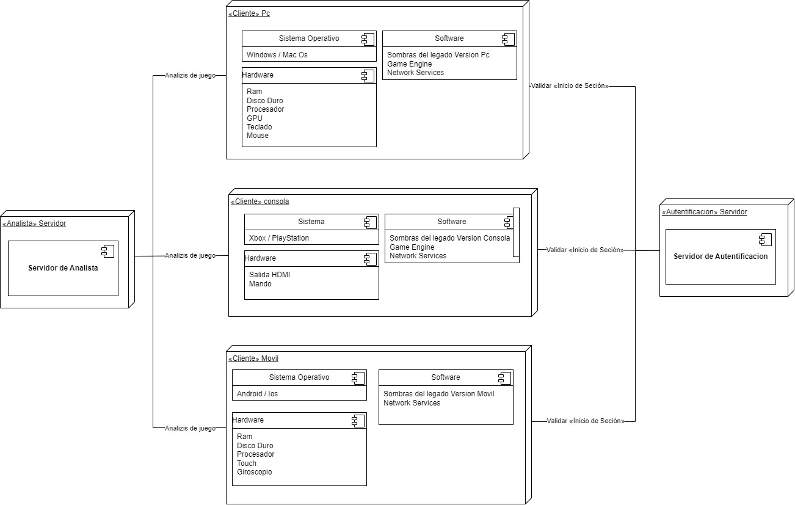

Ilustración . Diagrama de despliegue.

## DIAGRAMA DE SECUENCIA.

Ilustración . Diagrama de secuencia del caso de uso "Atacar enemigo".

Ilustración . Diagrama de secuencia del caso de uso "Iniciar juego".

## DIAGRAMA DE ESTADOS.

## 

Ilustración . Diagrama de estados básicos del juego.

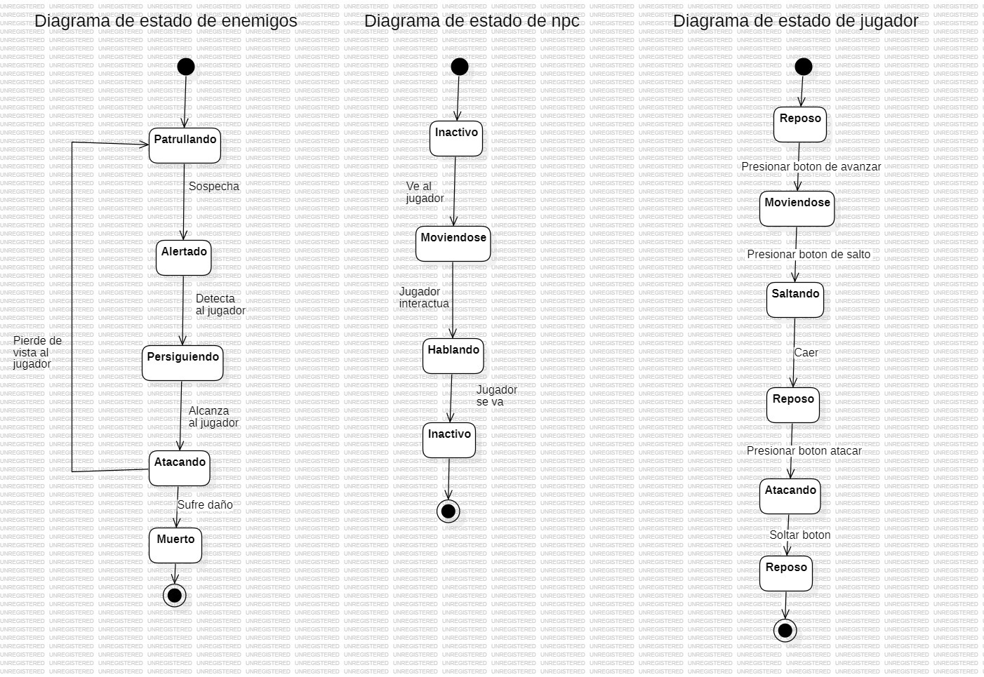

Ilustración . Diagrama de estados de los personajes.

## HISTORIA.

### CAPÍTULO 1: LA ÚLTIMA RESISTENCIA.

Eirion, hijo de Eldoria, observaba desde las almenas del castillo. A sus pies se extendían las vastas tierras que había jurado proteger. El viento arrastraba el eco distante de tambores de guerra, una guerra que atormentaba el corazón de los hombres libres. El día había llegado, la guerra que tanto temían los había alcanzado. La defensa de Eldoria, uno de los últimos pueblos libres que se oponían al gran mal desatado hace mucho por el señor de las sombras Ankor.

Al alba, las tropas de la ciudad se reunieron en la explanada. Guerreros curtidos, arqueros de mirada severa, y todo aquel que deseara defender su tierra y su libertad. Entre ellos, Eirion destacaba, no por su veteranía, sino por el peso de las expectativas que recaían sobre sus hombros. Hijo del capitán Eldoria, quien dedicó la mayor parte de su vida a defender su ciudad de la maldad, realizando hazañas dignas de los cuentos antiguos, hazañas que le costaron la vida. Eirion sabía que era el momento de demostrar su valía y defender a su pueblo.

Las primeras horas de batalla en el asedio transcurrieron en una frenética danza de acero y sangre. El enemigo, implacable, avanzaba sin cesar y sin temor. Cada decisión de Eirion era crucial, y cada error costaba vidas, ya que los hombres lo seguían como nuevo capitán de la ciudad de los pueblos libres. Con las tropas exhaustas y las defensas al borde del colapso, la sombra del enemigo parecía imparable. Pero en un momento de gallardía, encontrándose en inferioridad numérica, Eirion recordó las palabras de su padre: “Debes aferrarte, pelea, la bondad aún puede vencer a la maldad”. En el último momento sintió una fuerza que iba más allá de él, y, contagiosa como una enfermedad, toda su tropa se sintió motivada, cargando por última vez contra el ejército de oscuridad. Lograron que retrocedieran y huyeran tras una derrota inesperada, aunque el precio a pagar fue elevado. Muchos grandes guerreros perecieron defendiendo su hogar, y esta batalla pasó a ser conocida como la "Batalla del Amanecer Sangriento".

Eirion, herido y agotado, cayó de rodillas en medio del caos que había dejado la batalla. Sus ojos se nublaron, y una visión oscura lo envolvió. Ante él se presentó un horizonte cubierto por una enorme sombra, una figura gigantesca que devoraba la luz misma. El futuro de su mundo pendía de un hilo, y solo él, con la ayuda de los demás pueblos, podría detener el funesto destino que se cernía sobre ellos. Al incorporarse nuevamente, sabía perfectamente lo que debía hacer, y no había tiempo para más demora.

### CAPÍTULO 2: RECLUTAMIENTO Y ALIANZAS

Dadas las circunstancias, bajo las órdenes del rey Aniriel, Eirion convocó a los principales reinos a una reunión donde se debatiría el destino de los reinos elfos, humanos y enanos. De perder la "Guerra de la Sombra Infinita", que pendía de un hilo en su contra, el reino de los elfos, Ancalath, reinado por Glorondiel el Dorado, aceptó enviar todas sus huestes para librar la batalla decisiva. El rey de los enanos, Thragorn II, también apostó todo para derrotar a su enemigo, Ankor, mejor conocido como el “Señor de las Sombras”, un elfo tan antiguo como el mundo, corrompido por el poder y la ambición. Así se selló la alianza de los "Tres Soles", en la que los pueblos más poderosos e importantes de la tierra pelearían por última vez y como última opción para derrotar de una vez por todas a Ankor.

El rey Aniriel no podría estar en la batalla. Tantos años de guerra y dolor habían apagado la llama de su corazón y, con ella, sus fuerzas. Sabía que su vida llegaría pronto a su fin, así que encomendó a su reino a Eirion, nombrándolo jefe supremo de la división de Toria. Eirion pelearía junto a las huestes de Thragorn II y Glorondiel hasta el fin para salvar a la tierra del mal.

### CAPÍTULO 3: EL ÚLTIMO ECO DE LOS HÉROES.

Con los ejércitos de elfos, enanos y humanos unidos bajo una misma bandera, Eirion regresó a Eldoria, no como un simple guerrero, sino como el líder supremo del ejército de Toria. Las tropas se preparaban para la guerra total contra las fuerzas del Señor de las Sombras. El ejército de Eirion partió de Toria para encontrarse con los ejércitos de los elfos y los enanos en el campo de Vanalion, donde se concentraban las fuerzas malignas.

Una vez en Vanalion, las tropas del Ejército de los Tres Soles, con valentía y temor en sus corazones, se plantaron a unas leguas de las huestes del Ejército Oscuro, sabiendo que este podía ser el fin. Eirion recordó a su padre y pronunció unas palabras que salieron directo de su corazón: “Mis hermanos de todas las tierras libres que hoy están aquí, sean valientes y no retrocedan. Sé el temor que nos atañe, sé el miedo que provoca tanto odio sin sentido, pero peleemos por la roca, la hoja y la muerte, por los niños, mujeres y ancianos, por la libertad y por la vida. El destino frente a nosotros es devastación y muerte, pero aun la más mínima luz puede hacerle frente a la oscuridad. ¡A la carga!”

El rey Glorondiel y Thragorn II replicaron: “¡A la carga!” Y así dio inicio a una devastadora batalla por el futuro del mundo, donde el ejército de los Tres Soles, representando a la luz, hizo frente a la oscuridad del Señor de las Sombras.

### CAPÍTULO 4: ASEDIO A ASHKAROTH.

Después de la batalla del "Último Eco de los Héroes" y con los reductos del Ejército de los Tres Soles, avanzaron hasta Ashkaroth, la tierra del fuego y la oscuridad perpetua, donde yacía Ankor con las últimas legiones de su maldad. Esta sería la última batalla para vencer definitivamente al enemigo. El rey Thragorn II, junto con Eirion y las tropas restantes de los elfos, se plantaron frente a la tierra maldita para desatar la “Caída de Ashkaroth”. Ankor mismo peleó contra todas las huestes del bien, pero fue derrotado en un sacrificio final por Eirion, cuyo acto heroico dio fin al largo periodo de oscuridad impuesto por Ankor.

### EPÍLOGO: UN NUEVO AMANECER.

El sol se alzaba lentamente en el horizonte, iluminando las tierras que alguna vez estuvieron sumidas en sombras. Las cicatrices de la guerra seguían visibles en los campos, pero la paz había sido ganada con sangre y sacrificio. Eirion se encontraba en lo alto de las ruinas de Ashkaroth, observando cómo los primeros rayos de luz atravesaban la densa neblina que aún envolvía la tierra.

Habían pasado algunos días desde la caída de Ankor, el Señor de las Sombras, y aunque la guerra había terminado, una parte de Eirion seguía inquieta. La victoria había sido ardua, y con ella, llegaron las historias de los héroes caídos, nombres que jamás serían olvidados en las crónicas de los Tres Soles. Glorondiel y Thragorn II ahora regresaban a sus tierras, al igual que los pocos sobrevivientes que quedaban. La vida seguiría adelante, pero para Eirion, el peso de la batalla final aún resonaba en su alma.

Con la derrota de Ankor, Eirion había cumplido su destino, pero también había perdido una parte de sí mismo. En el fragor de la lucha, había dejado de ser solo el hijo de Eldoria; ahora, era una leyenda viviente, el hombre que había liderado a las fuerzas libres hacia la victoria. Las canciones se escribirían sobre sus hazañas, los bardos cantarían su nombre en cada rincón del mundo. Sin embargo, mientras el mundo lo veneraba como un héroe, Eirion se sentía más solitario que nunca. El silencio de la mañana lo envolvía mientras reflexionaba sobre las palabras de Ankor en su último enfrentamiento. El Señor de las Sombras, antes de caer, le había susurrado una advertencia: “La oscuridad siempre vuelve, en formas que ni siquiera puedes imaginar. Esta victoria no es más que una tregua en la eterna danza entre la luz y la sombra.” Eirion desechó esas palabras en el momento, pero ahora, en la calma posterior a la tormenta, no podía evitar preguntarse si había algo de verdad en ellas.

A lo lejos, el sonido de los cuernos de los elfos resonaba, anunciando el regreso triunfal de los ejércitos a sus tierras. Pero para Eirion, el eco de esos cuernos parecía distante, como si pertenecieran a un mundo que ya no le correspondía. Había cumplido su misión, pero el precio de esa victoria le pesaba demasiado.

Con una última mirada hacia el horizonte, Eirion supo que su tiempo como guerrero había llegado a su fin. Pero también sabía que, en algún lugar, en algún momento, las sombras volverían a alzarse. Y cuando lo hicieran, el mundo necesitaría a un nuevo héroe.

## GUIÓN GRÁFICO.

### Escenarios.

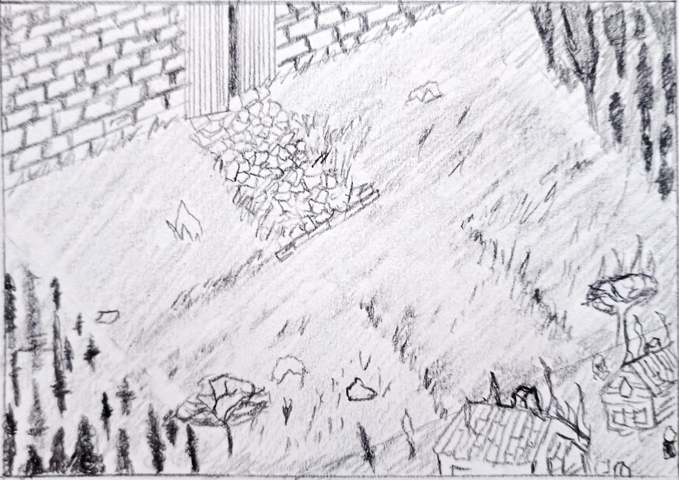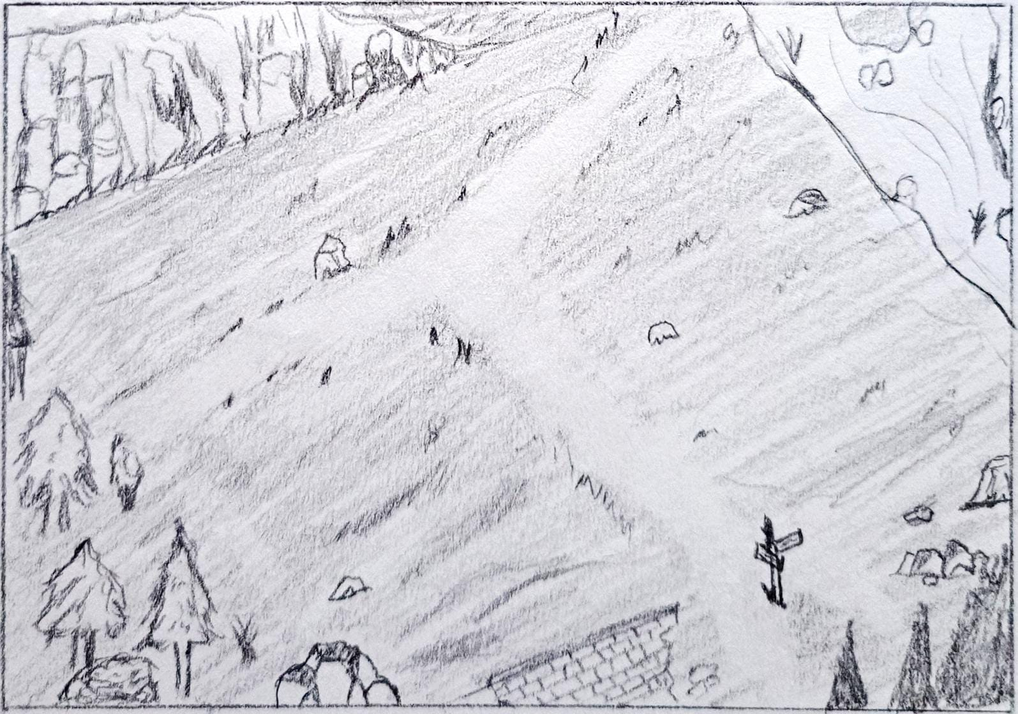

Ilustración . Puertas de Toria

Ilustración . Campo de Vanalion

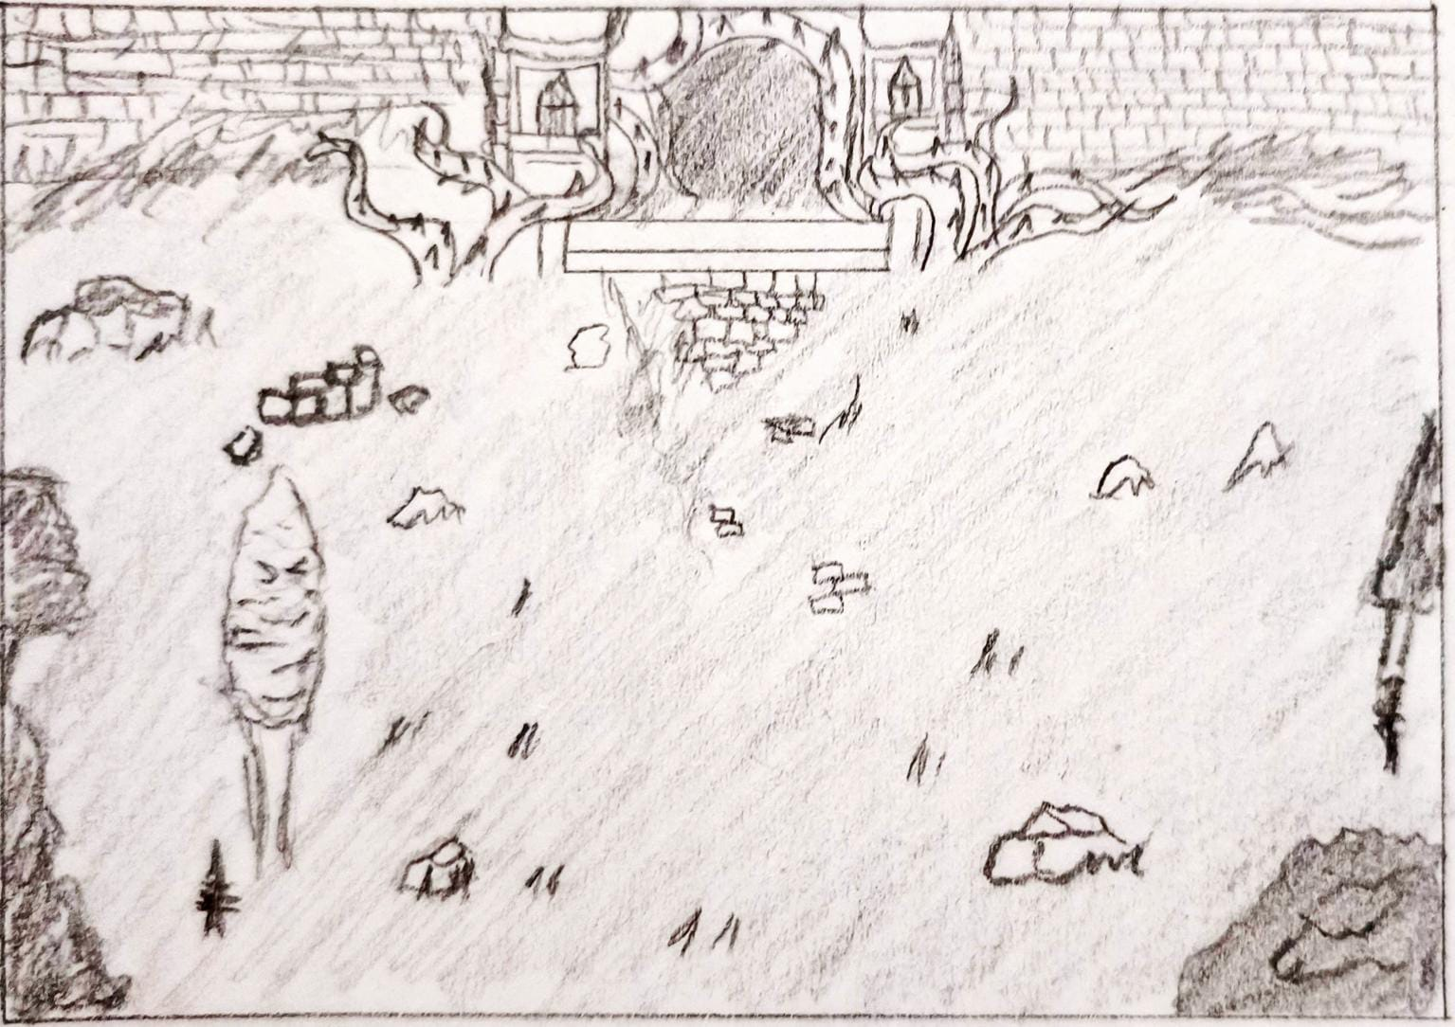

Ilustración . Ashkaroth

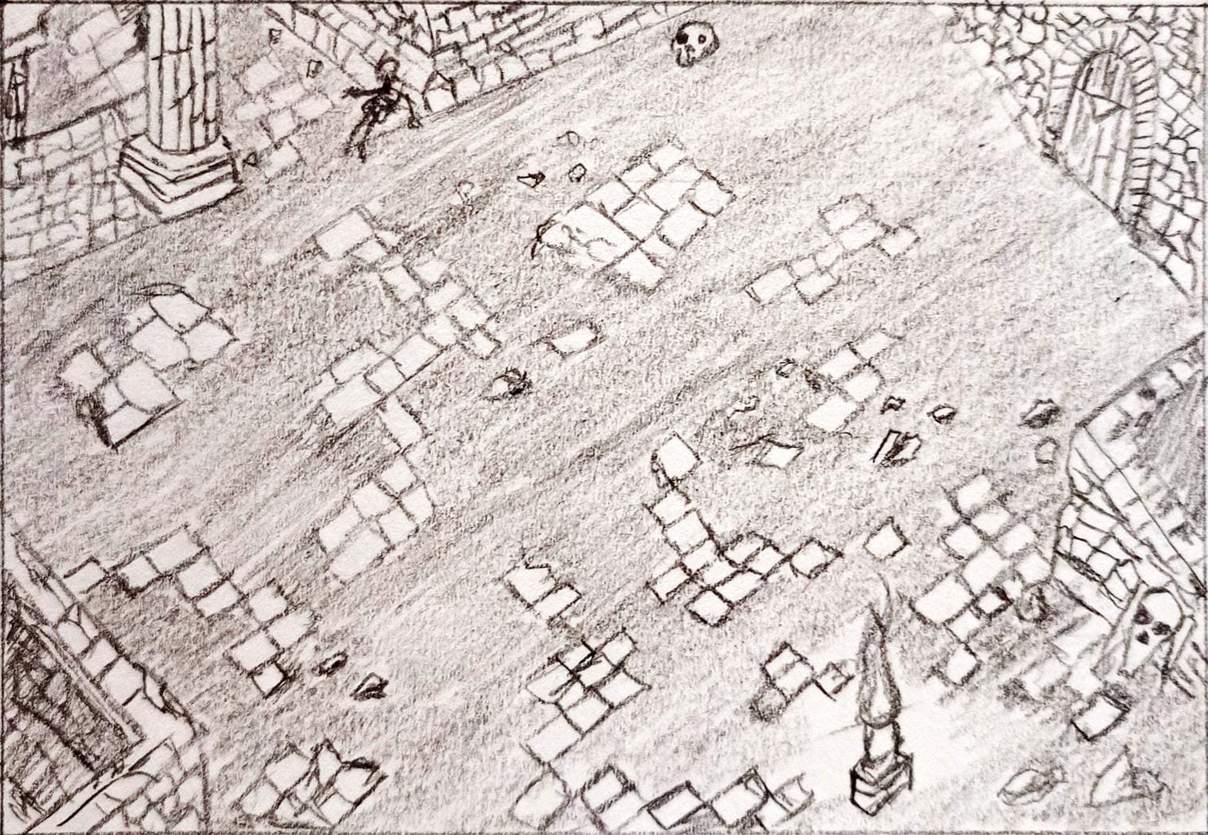

Ilustración . Toria (destruida)

### Personajes.

Ilustración . Eirion

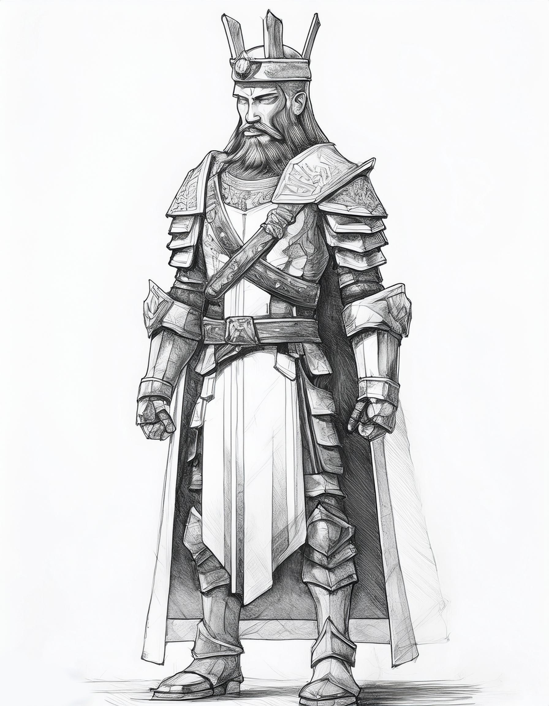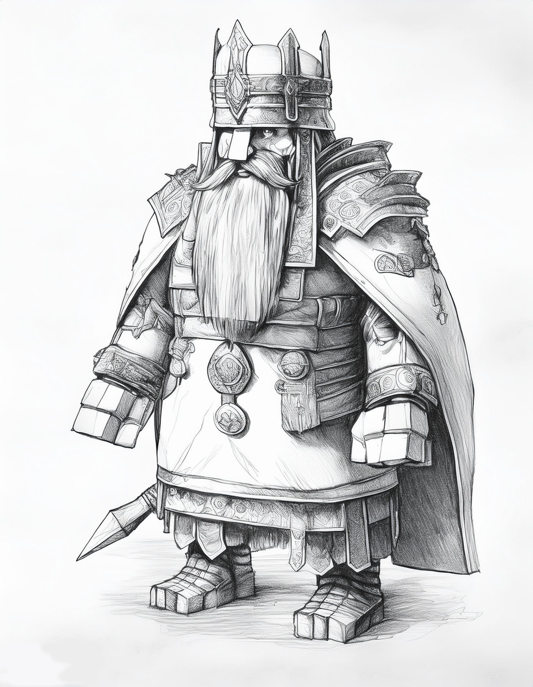

Ilustración . Rey Aniriel

Ilustración . Rey Thragorn II

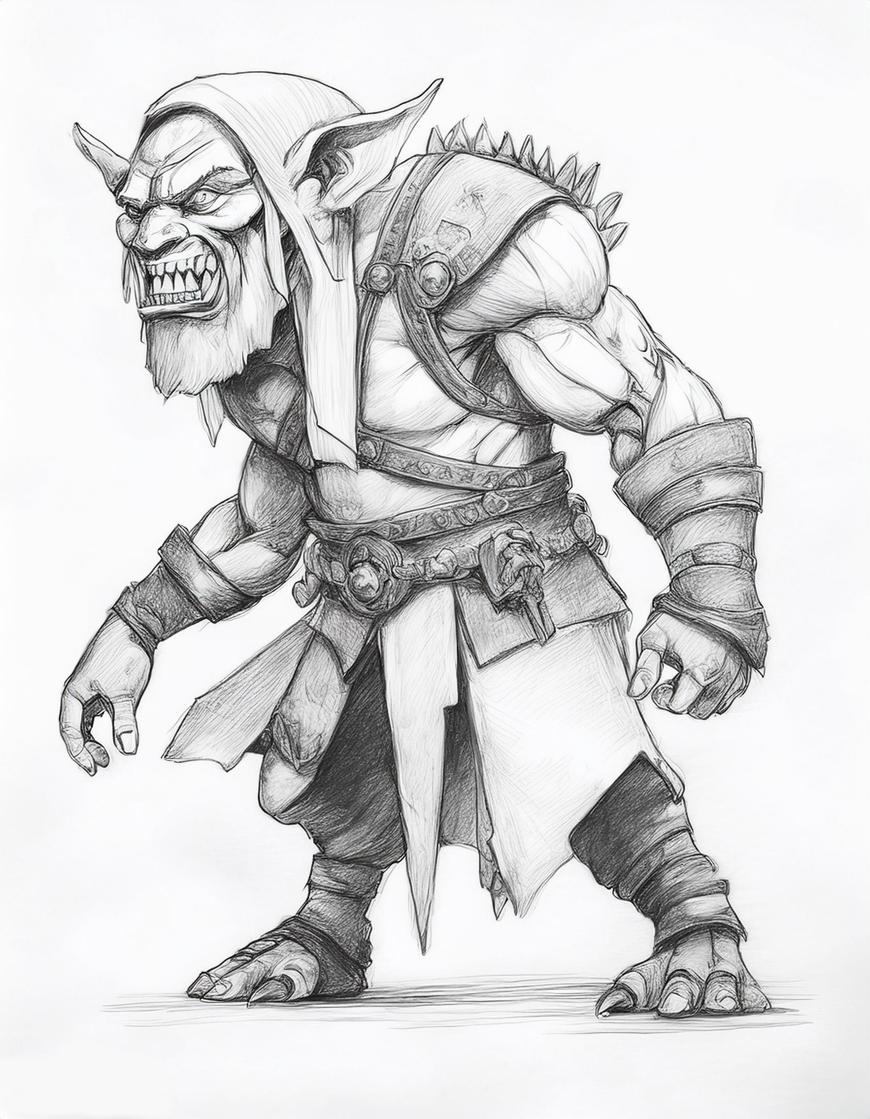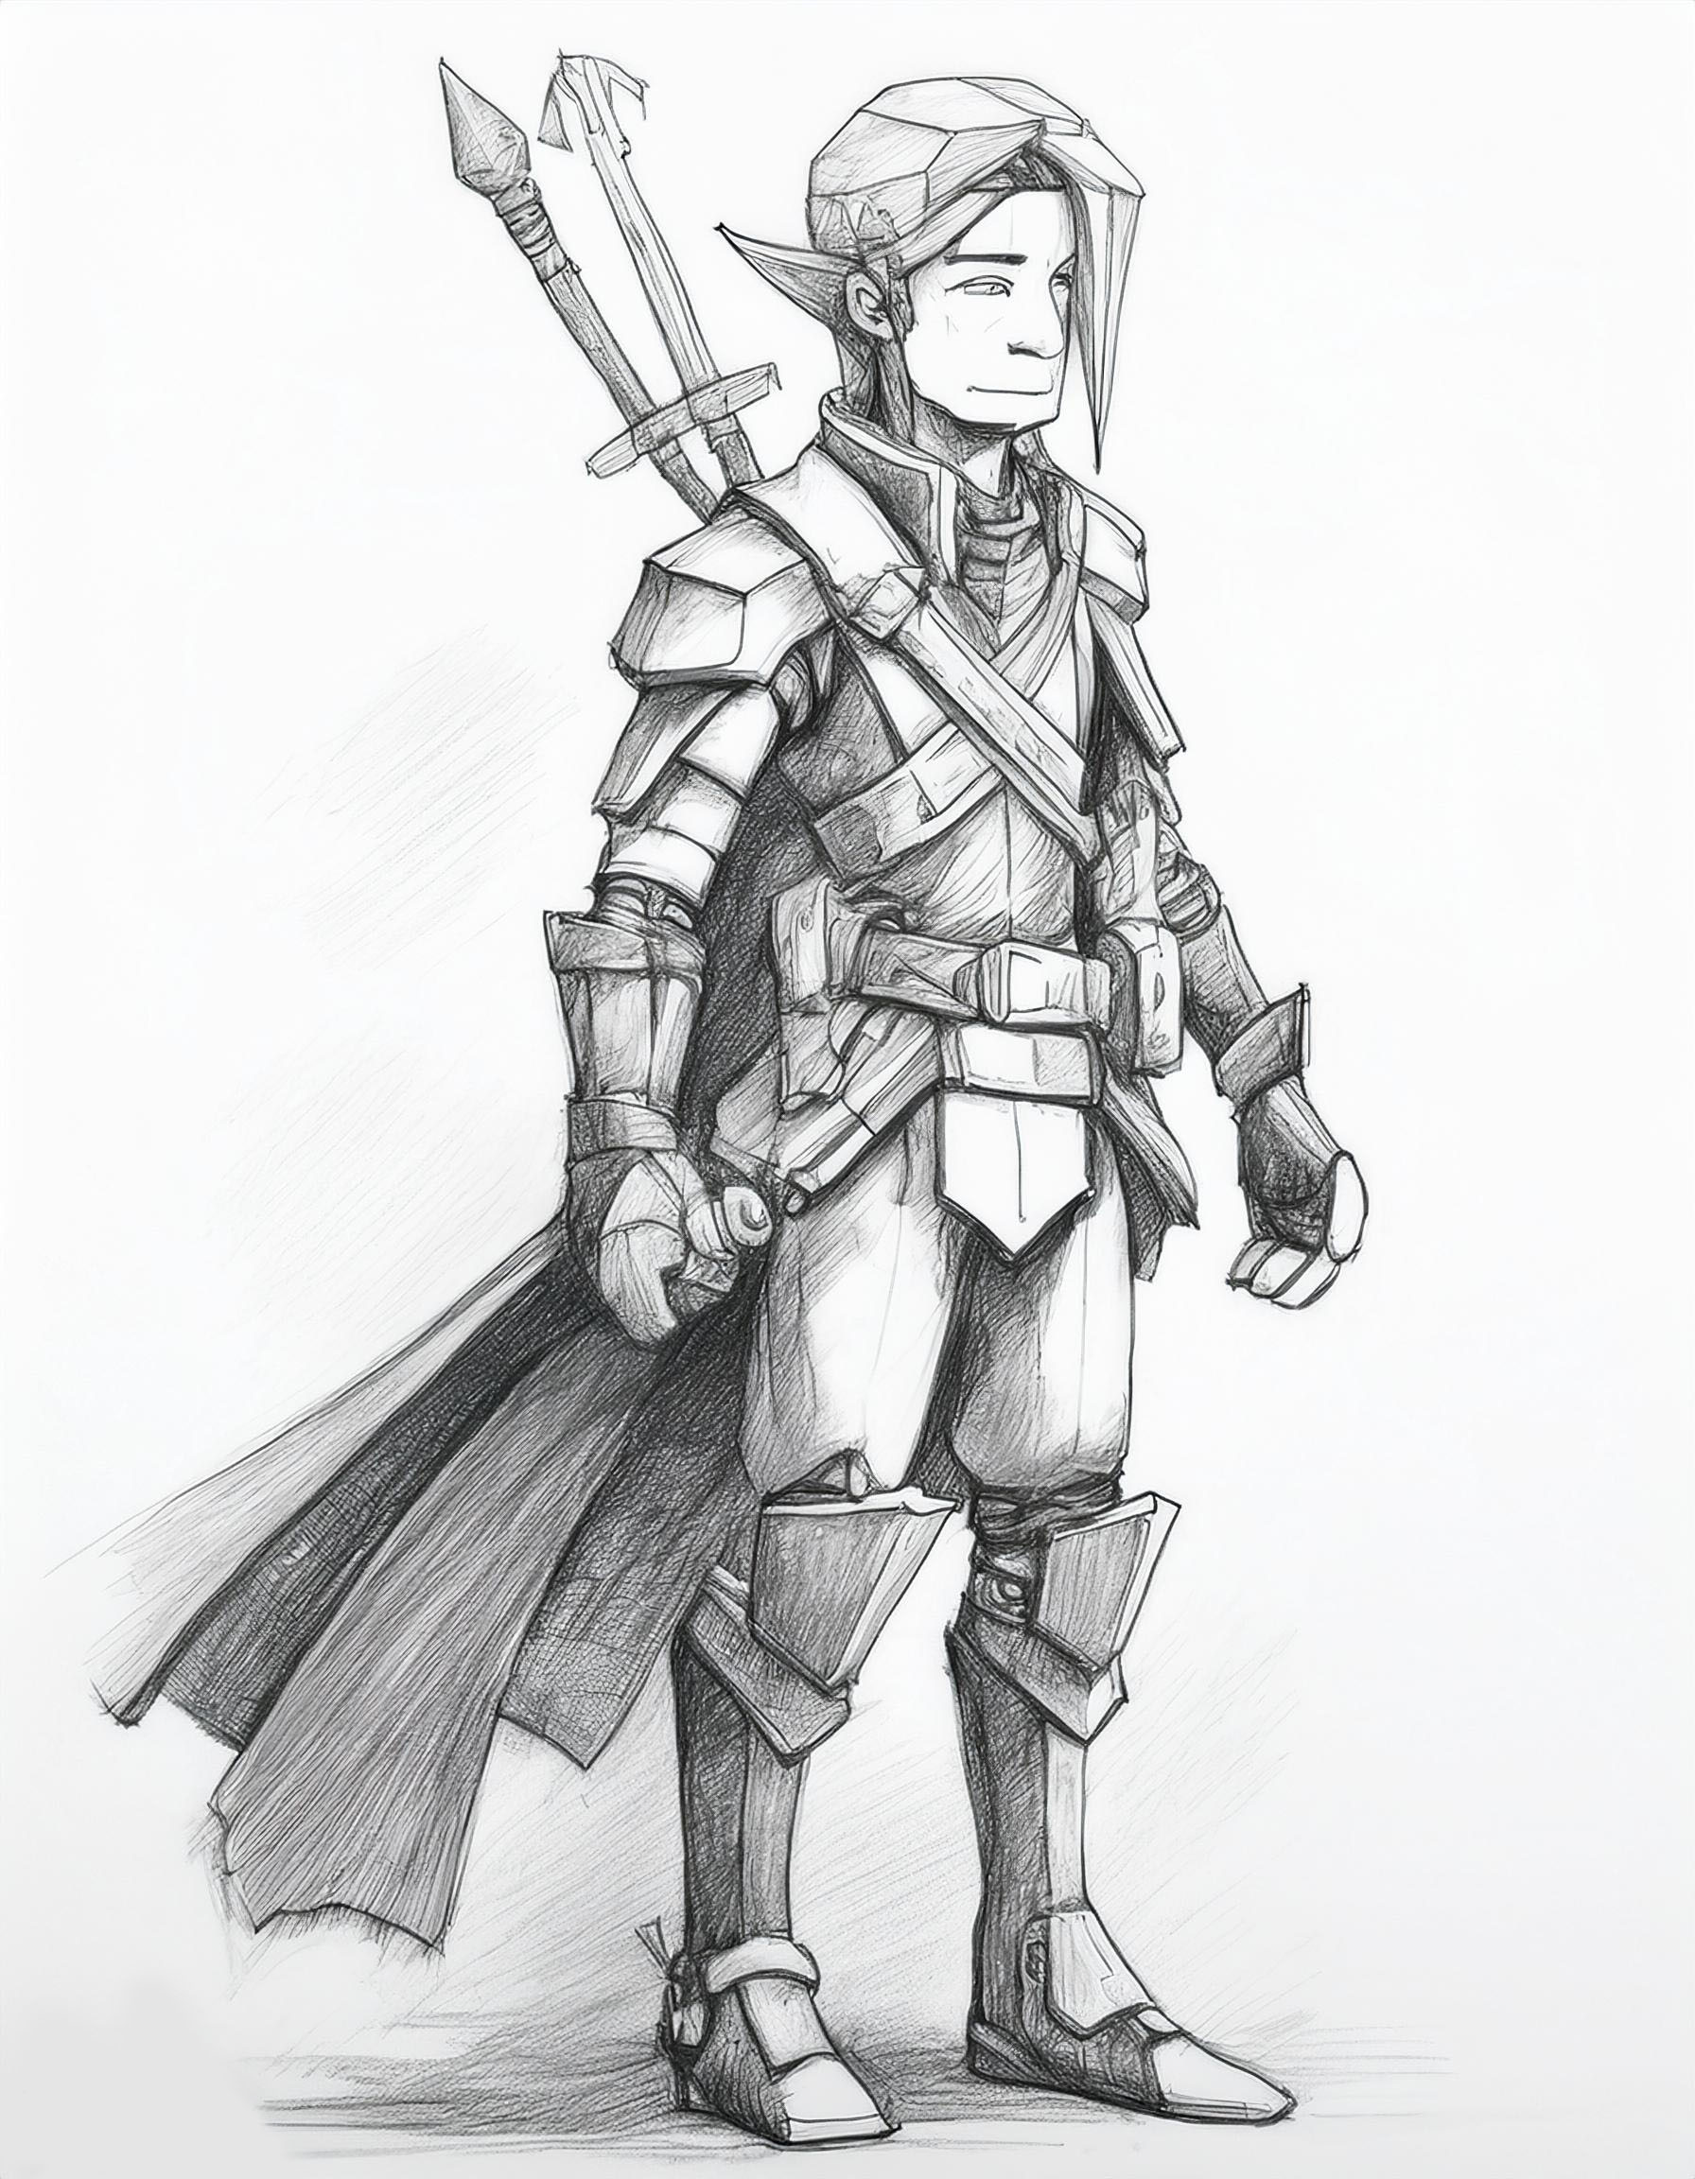

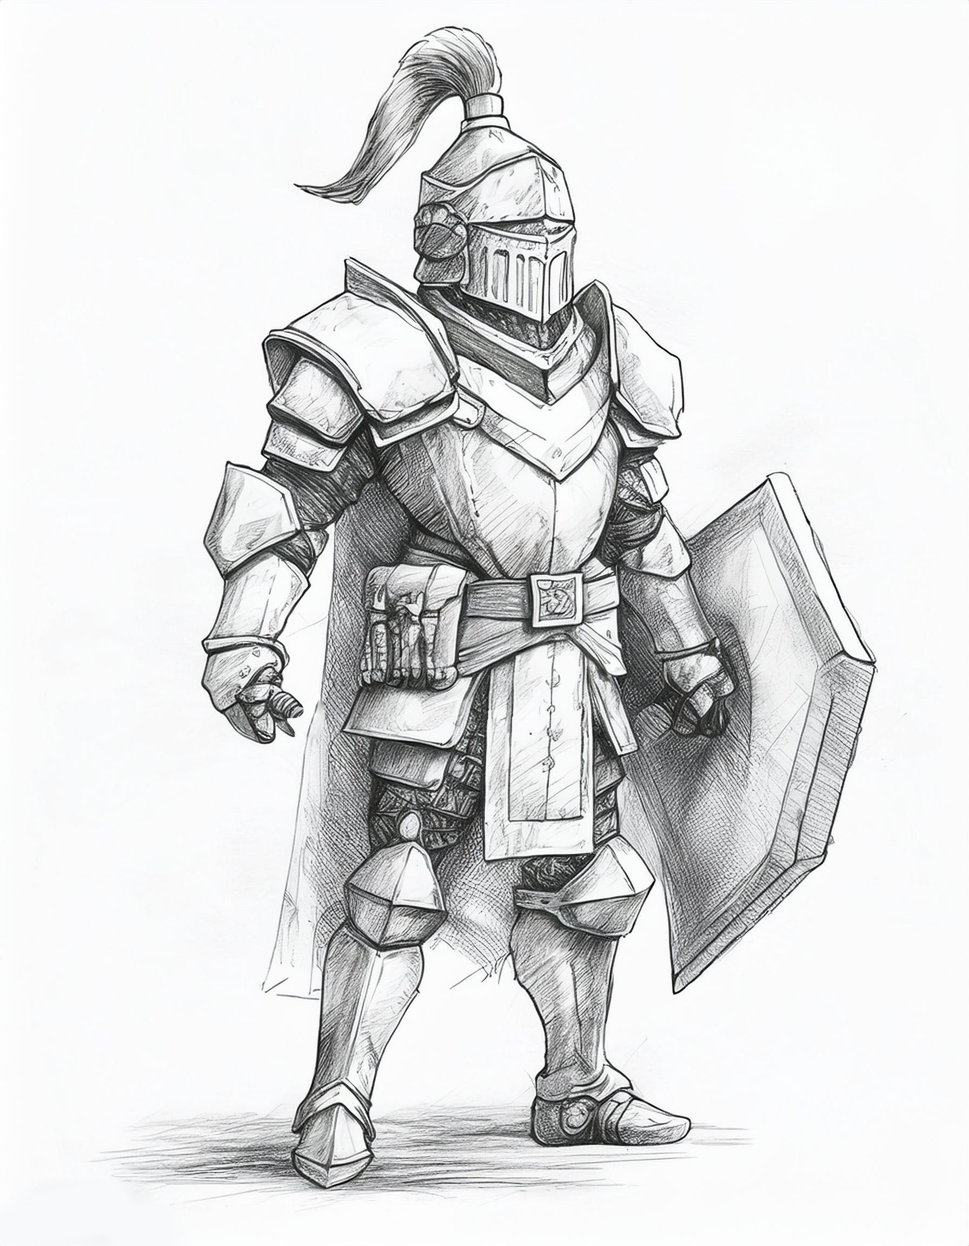

Ilustración . Guerrero de Toria

Imagen 7

Imagen 6

Imagen 5

Ilustración . Rey Glorondiel

Ilustración . Orco

Imagen 10

Imagen 9

Imagen 8

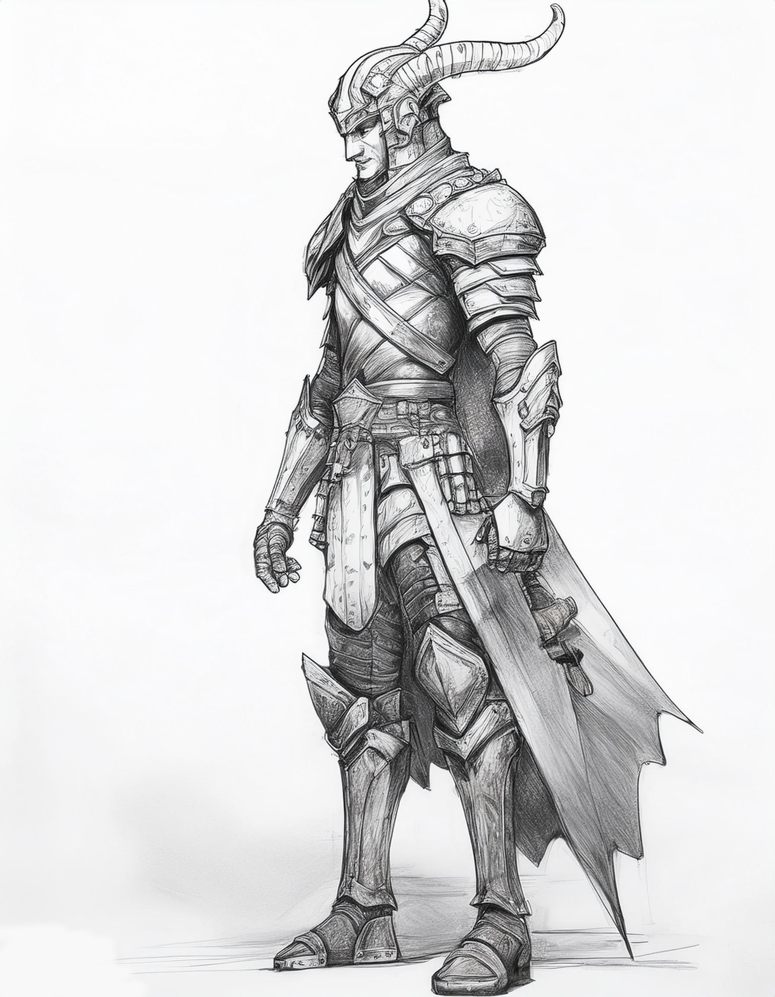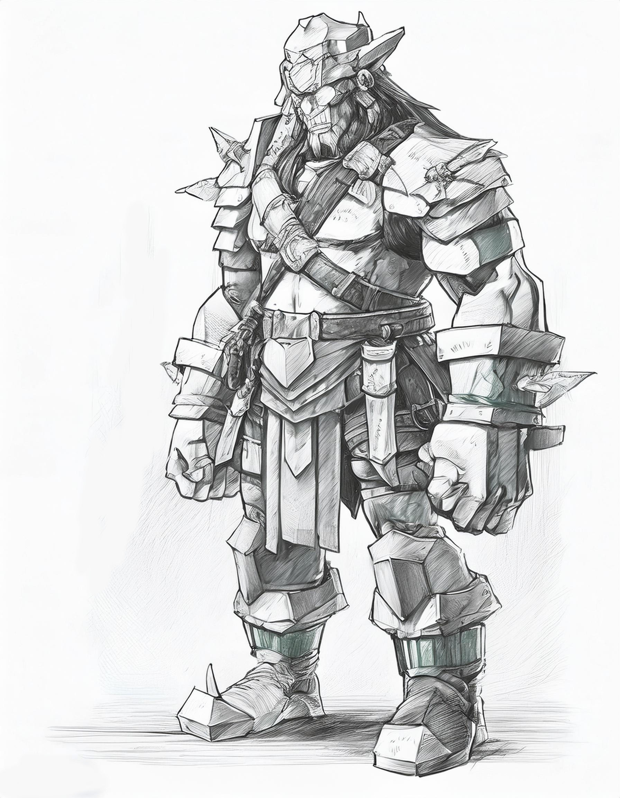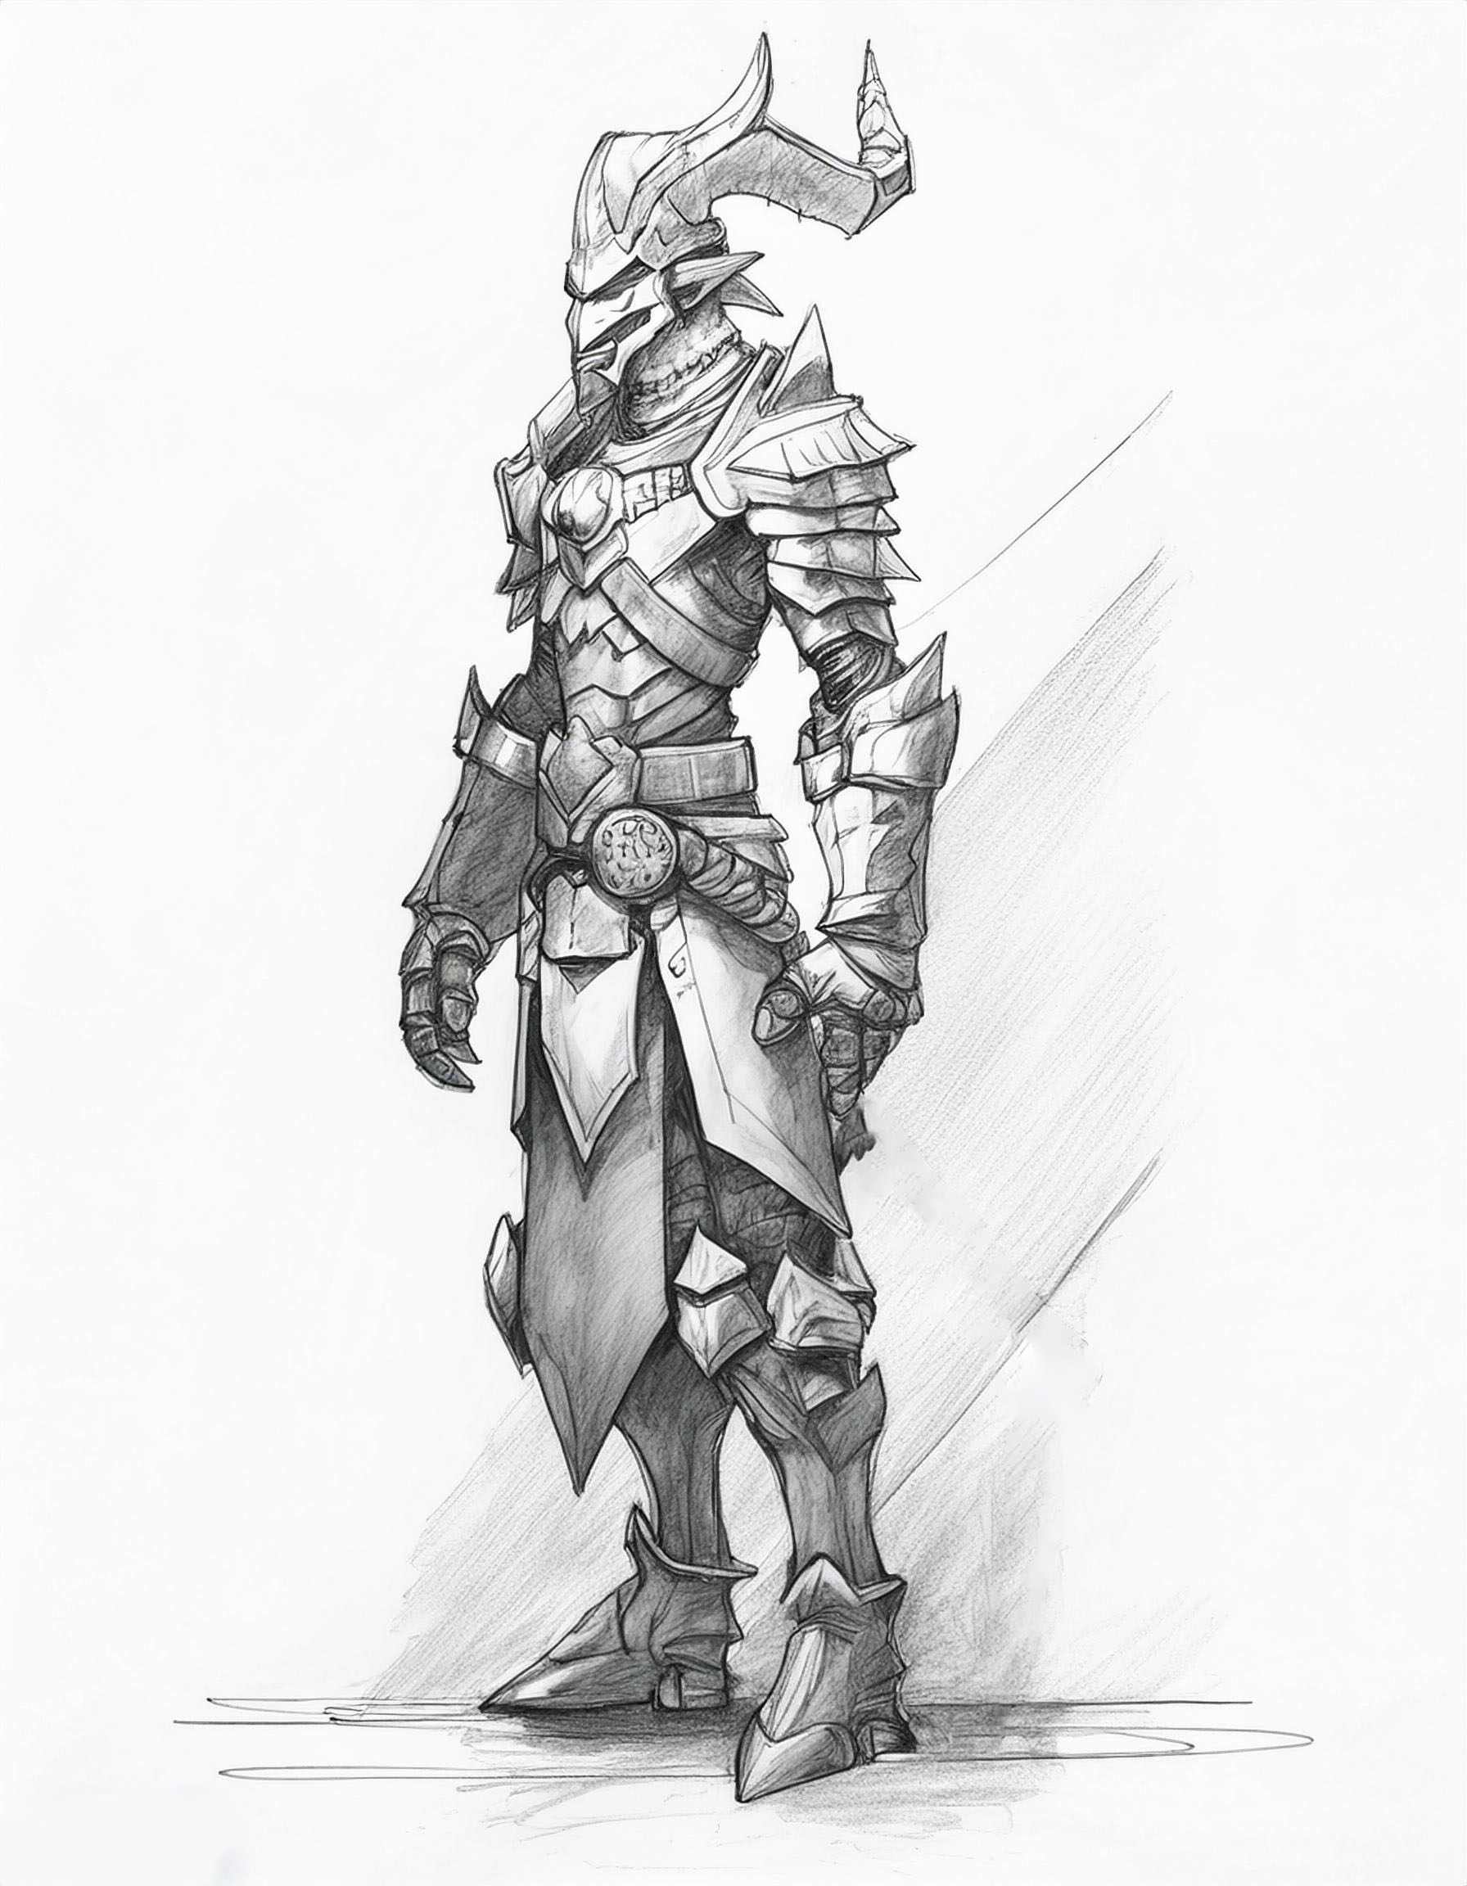

Ilustración . Ankor

Ilustración . Lacayo

Ilustración . Tropa maligna

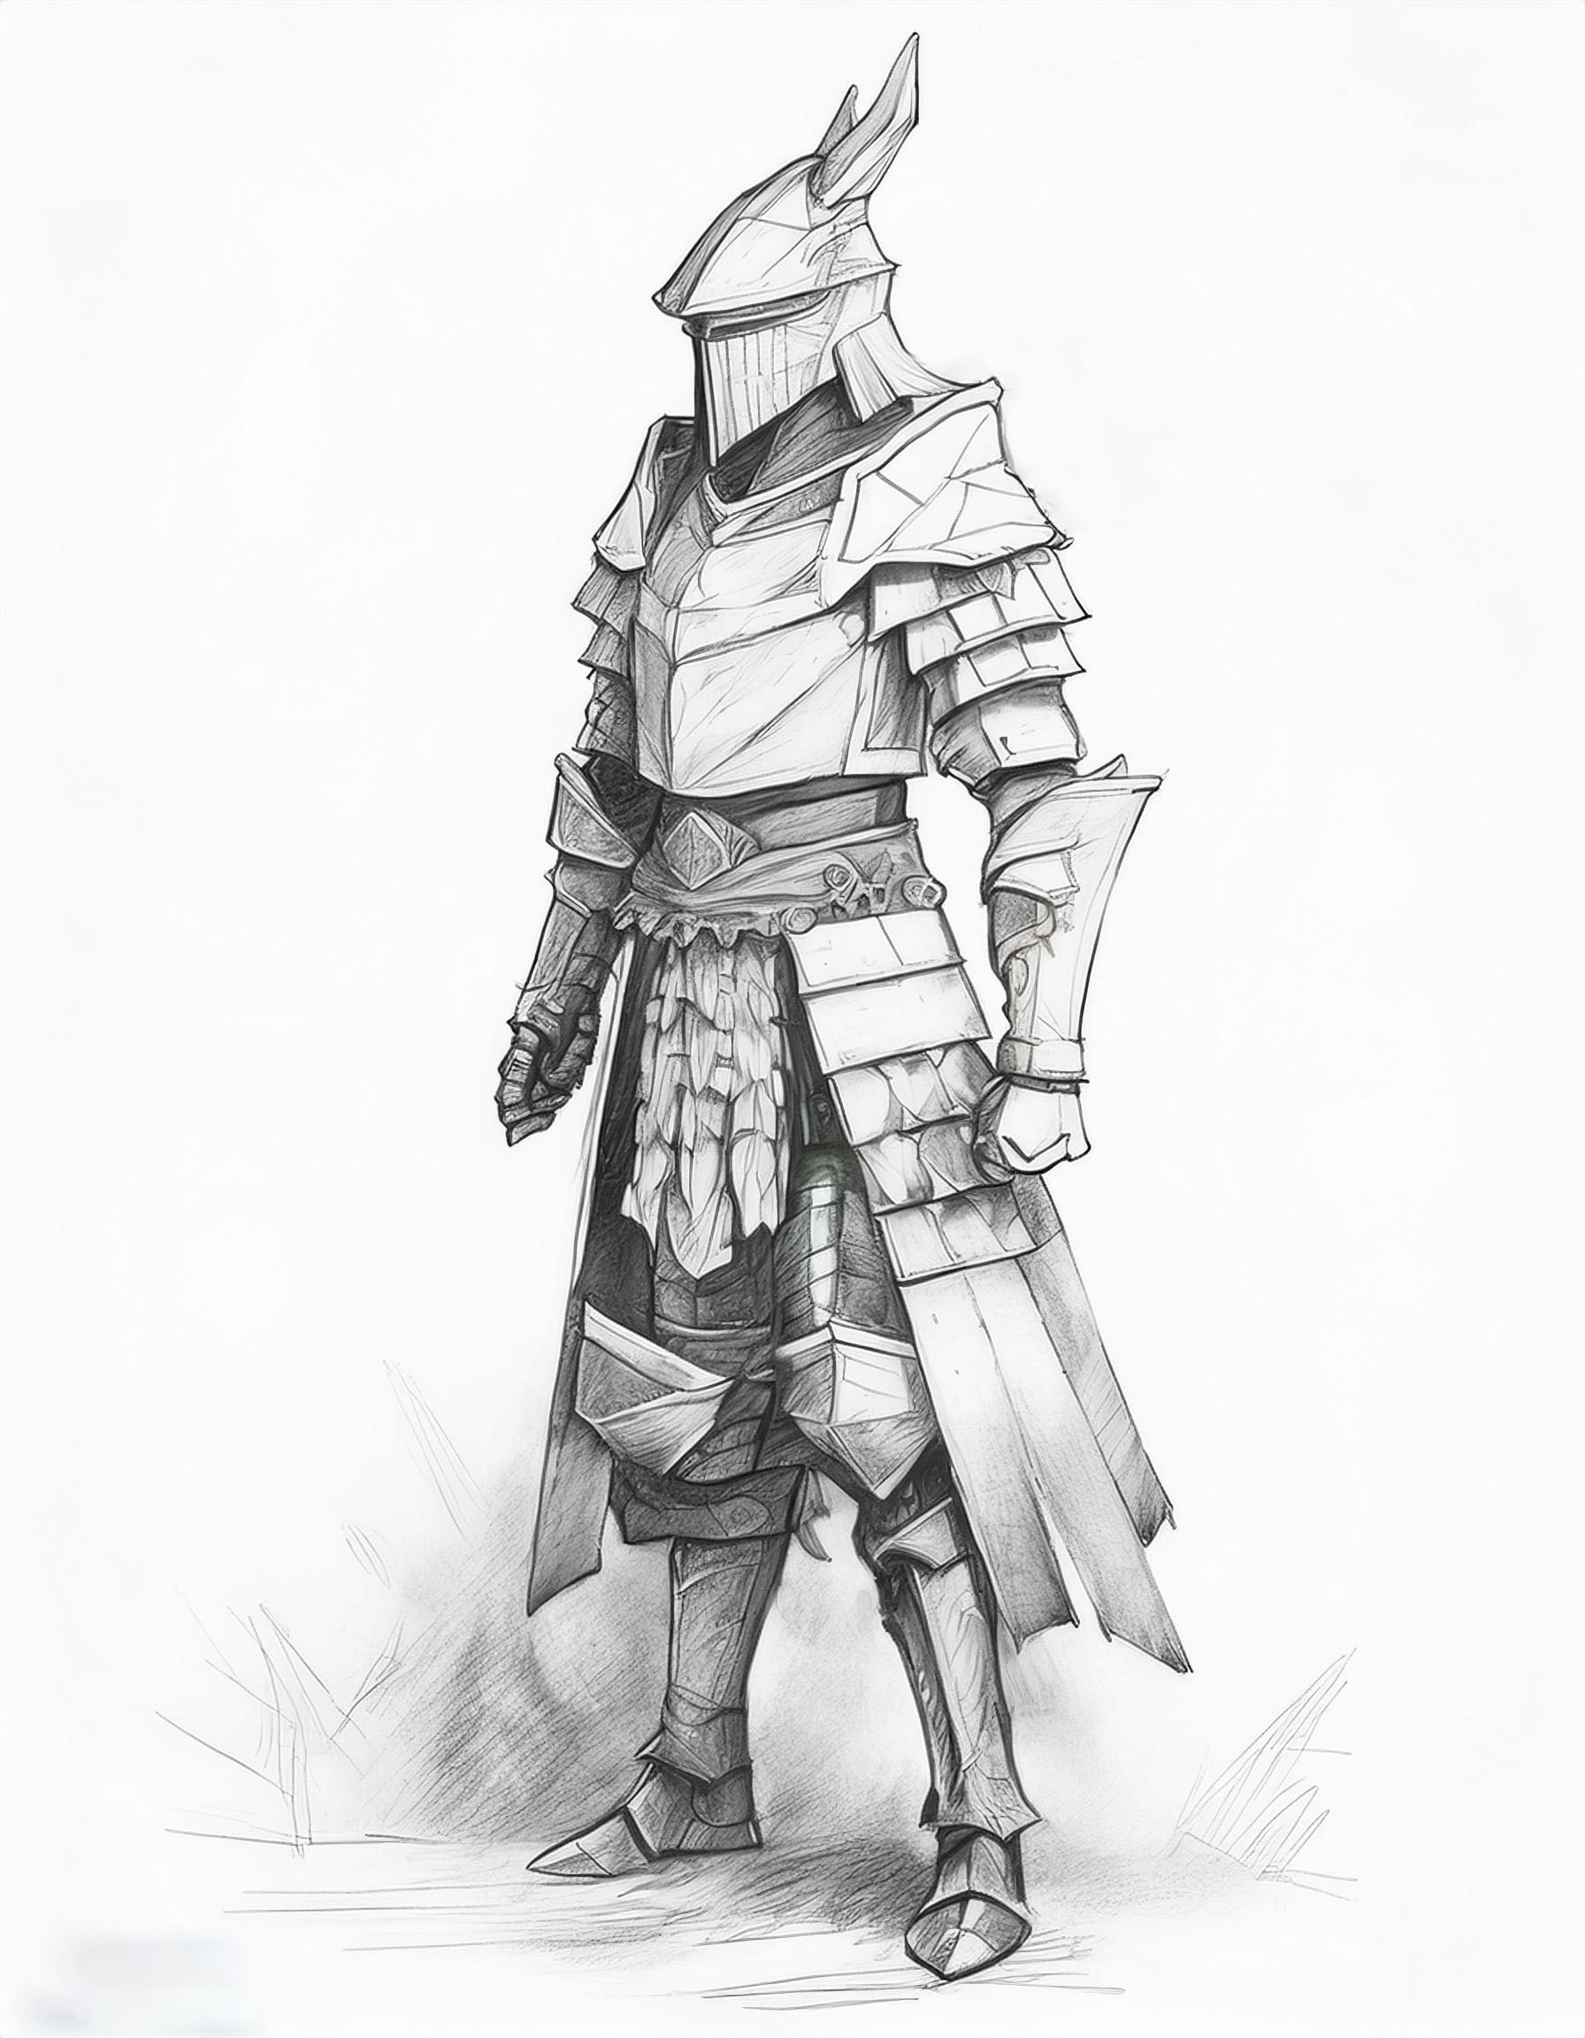

Ilustración . Eirion (Armadura)

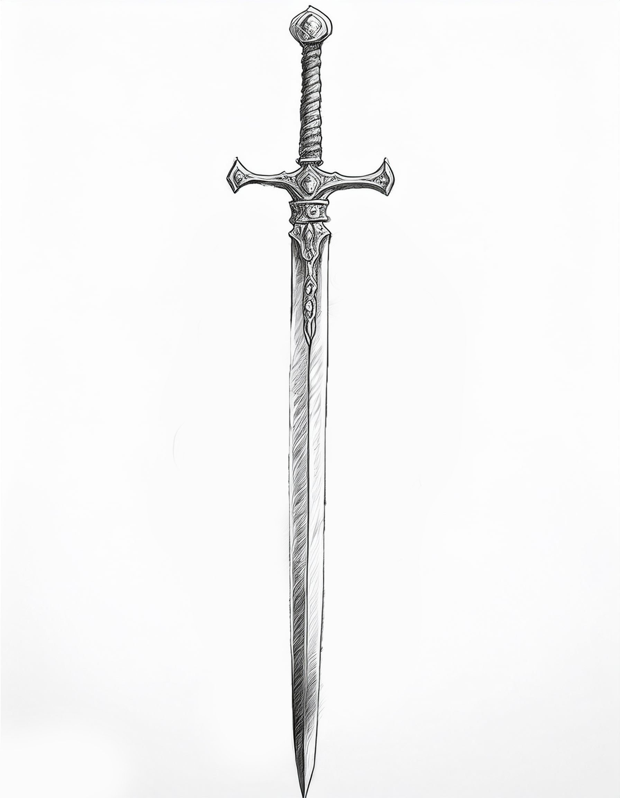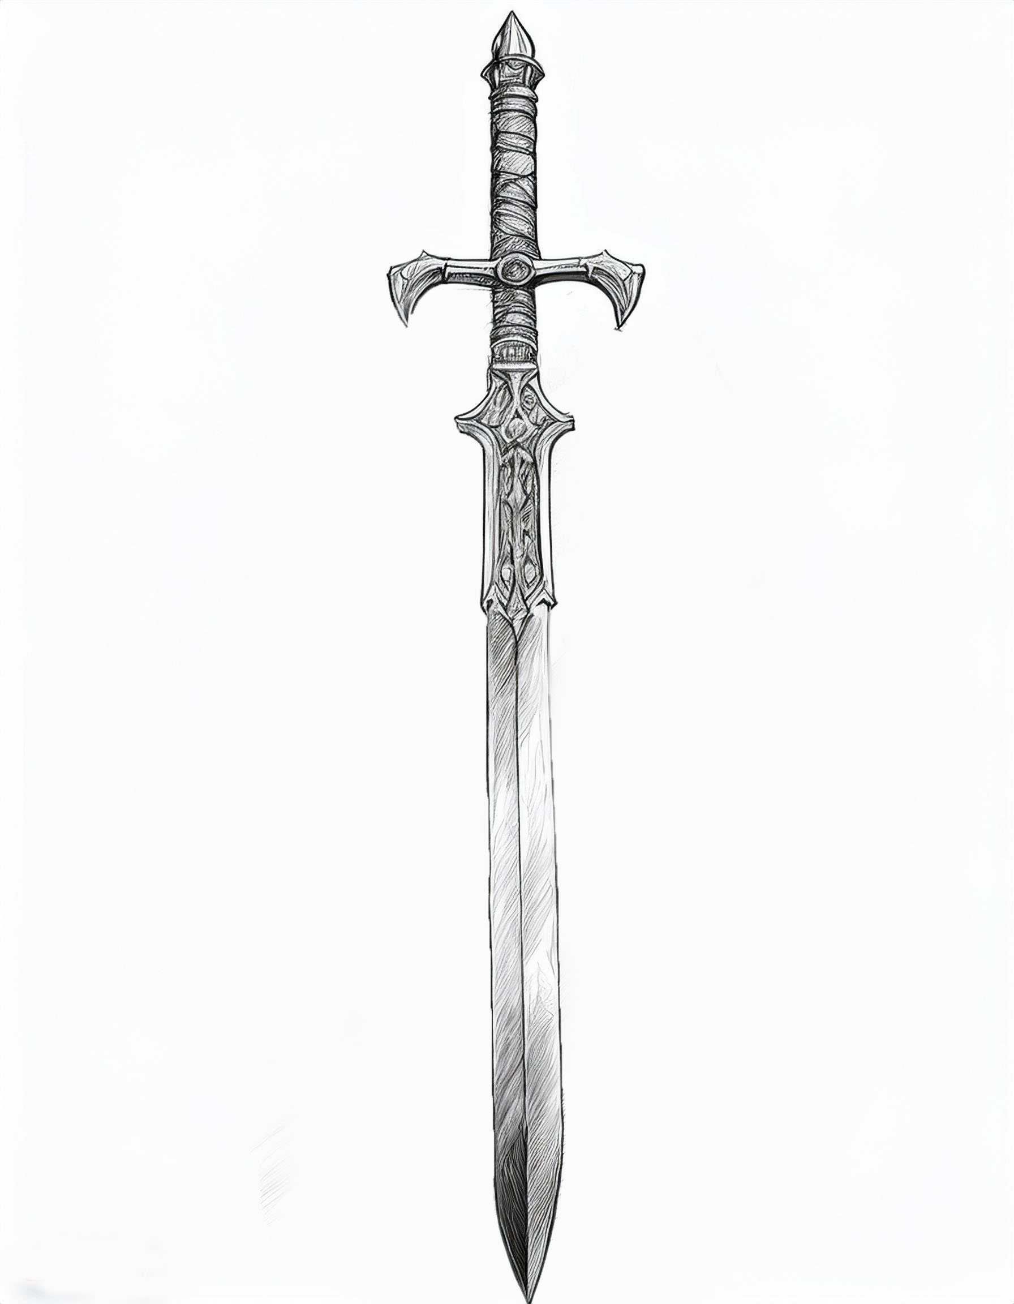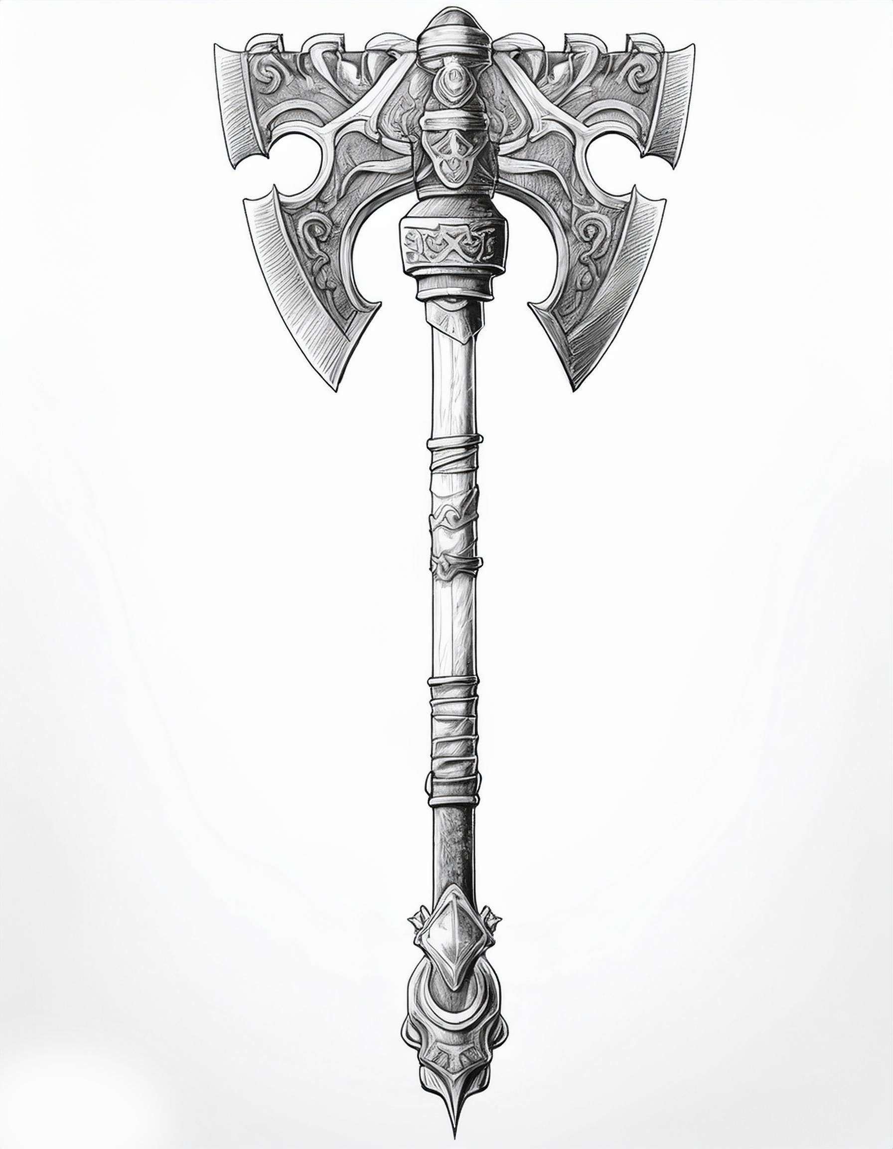**Armas e ítems.**

Ilustración . Espada base

Ilustración . Espada de Eirion

Ilustración . Acha de enano

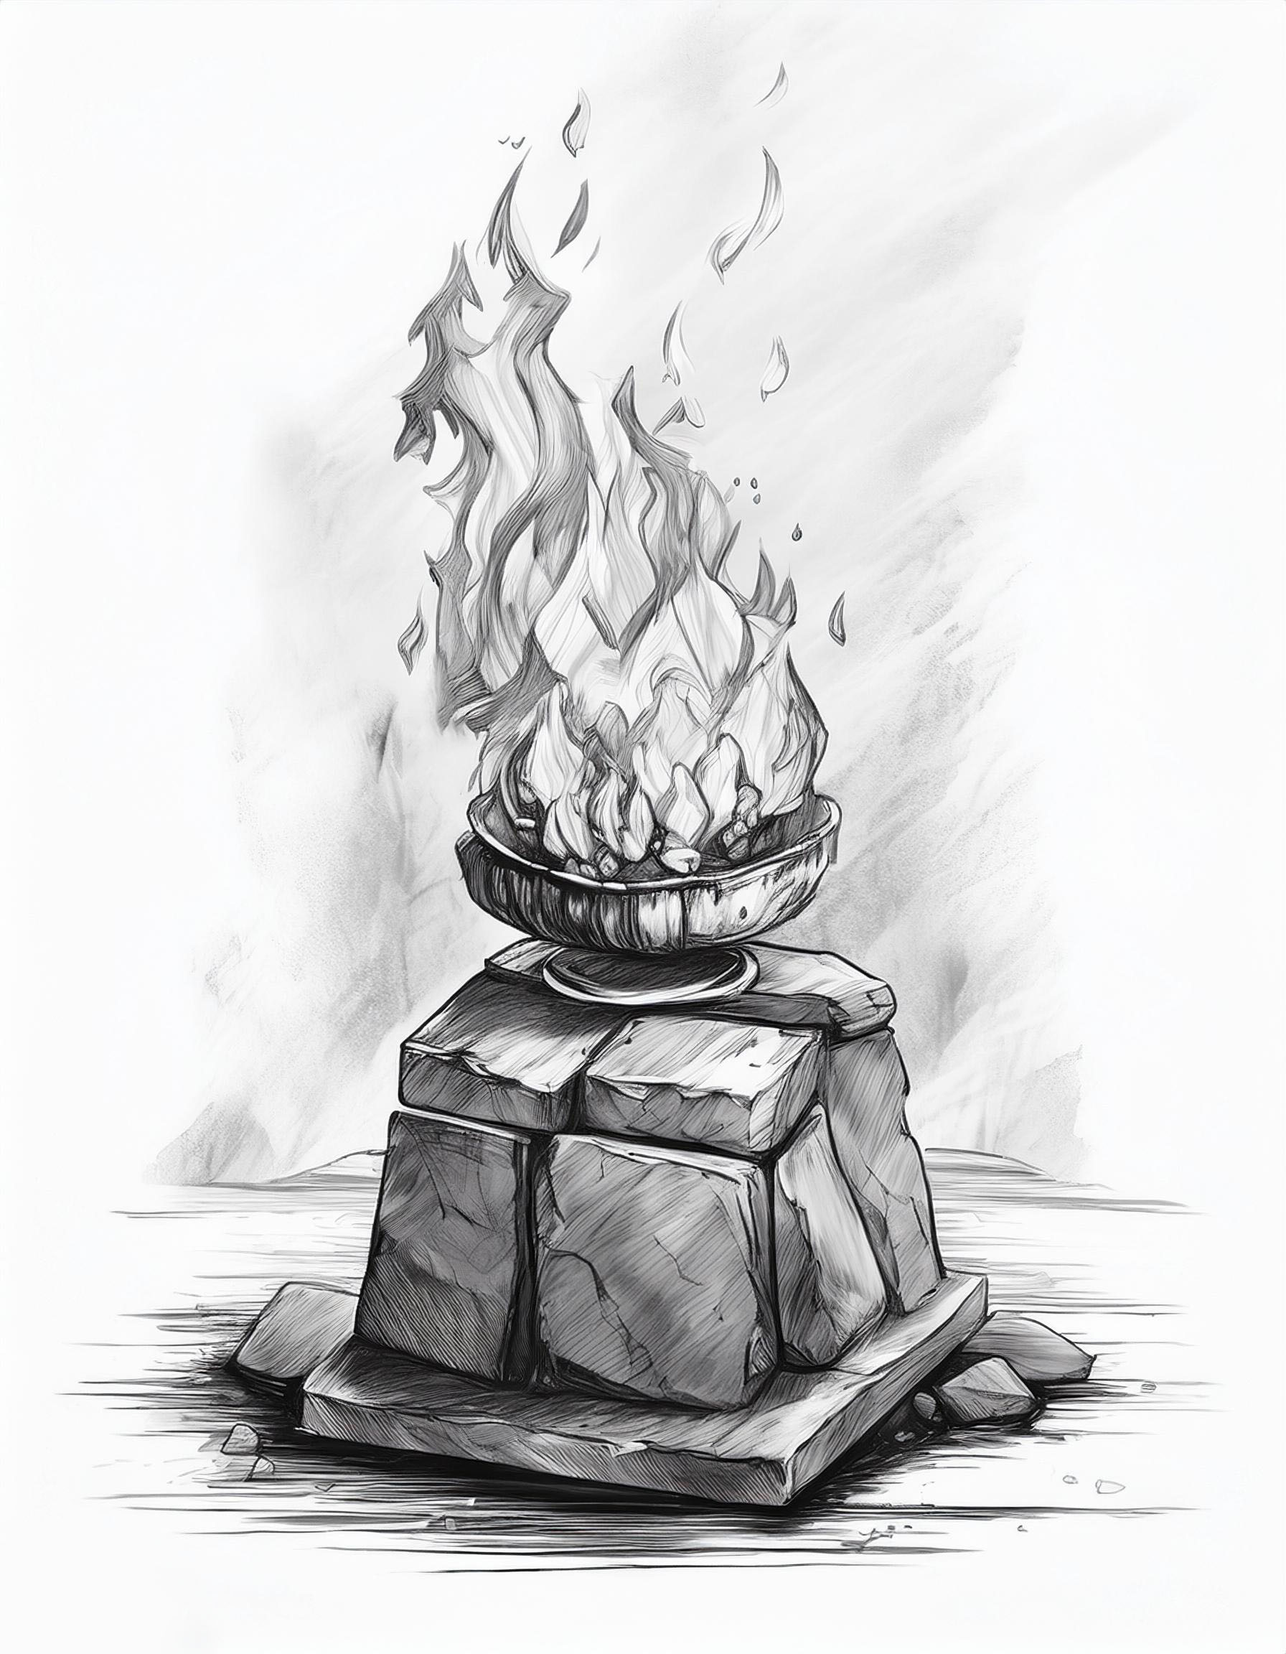

Ilustración . Fuego

## DISEÑOS DE PERSONAJES.

### Sprites.

Ilustración . Sprite de Humano

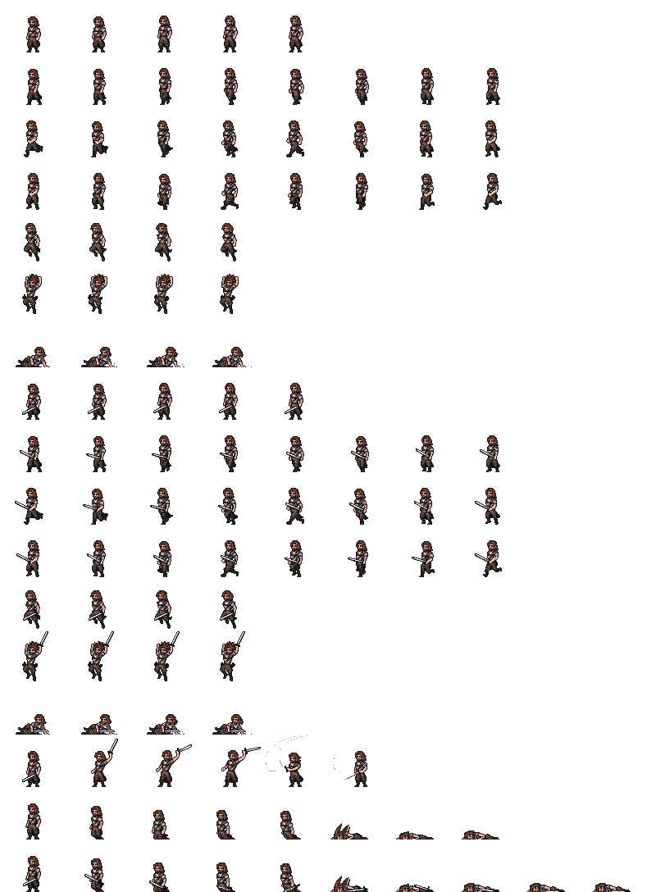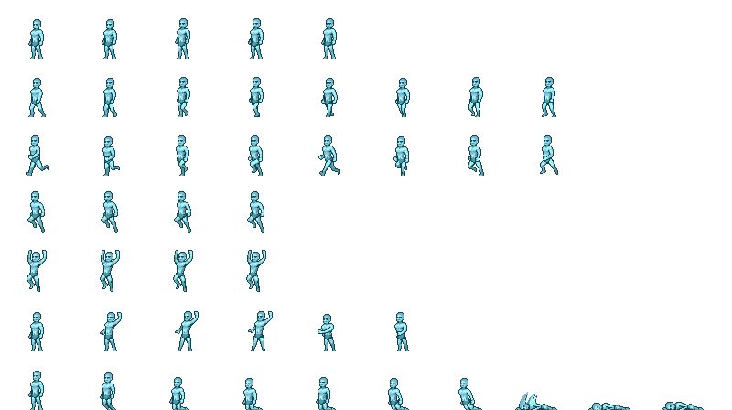

Ilustración . Sprite de guerrero básico

Ilustración . Enemigo básico



Ilustración . Guerrero humano

Ilustración . Lacayo

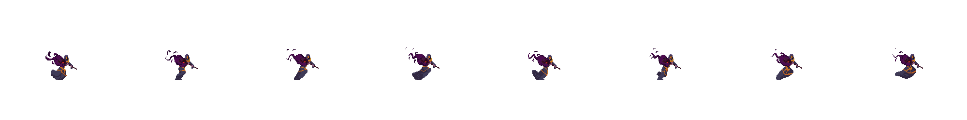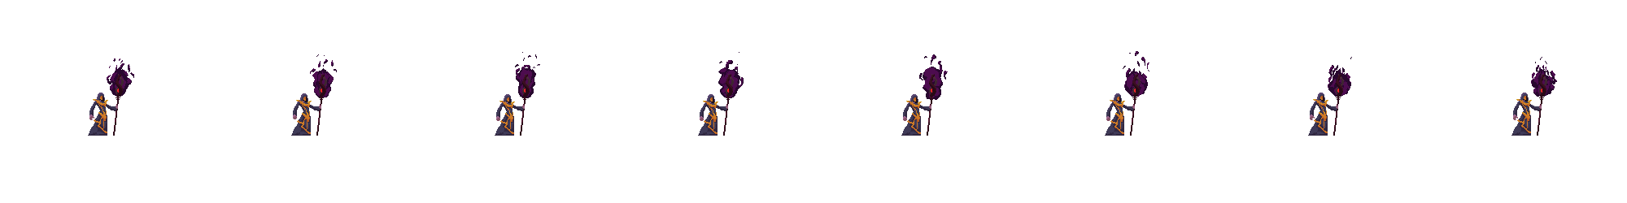

Ilustración . Guerrero de Toria



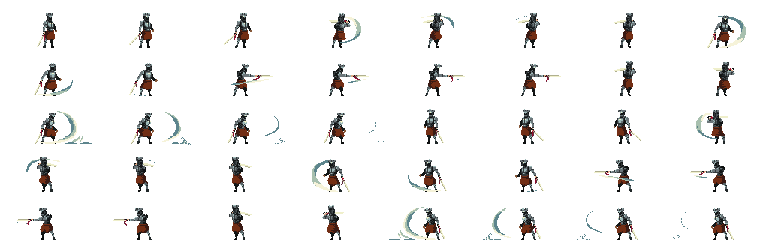

Ilustración . Eirion

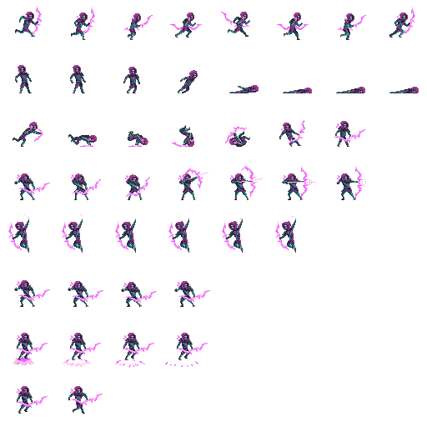

Ilustración . Elfo arquero

Ilustración . Ankor



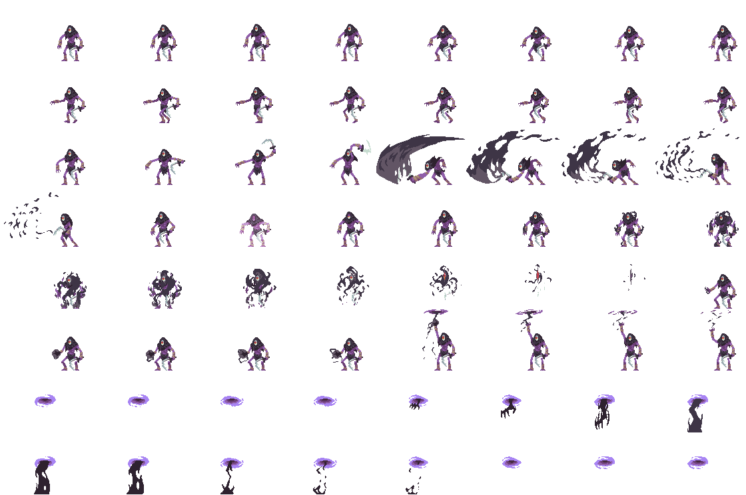

Ilustración . Enemigo

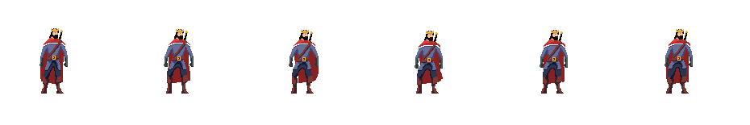

Ilustración . Rey Anarion.

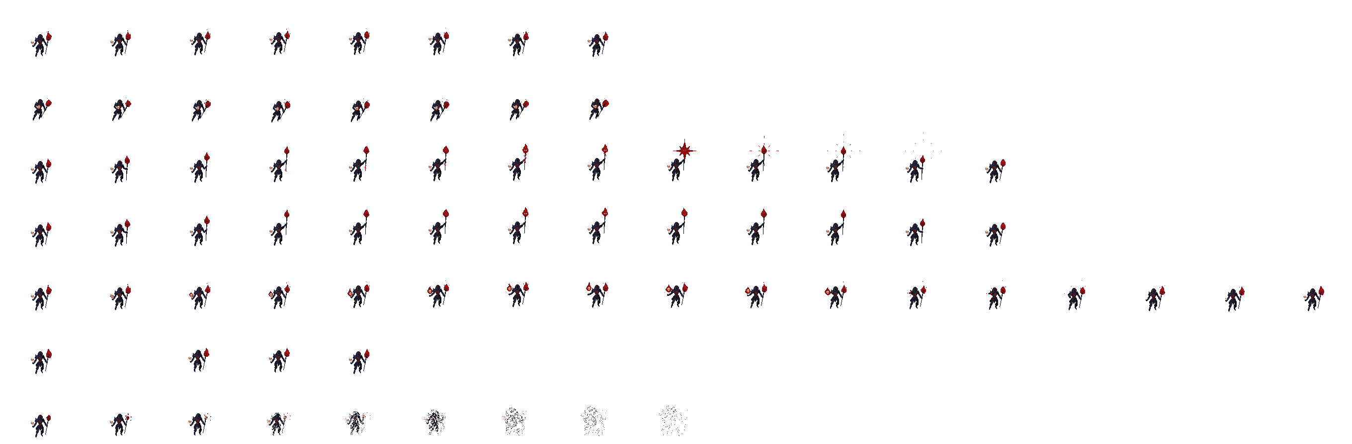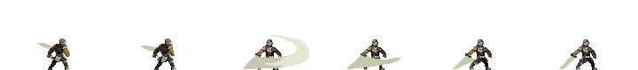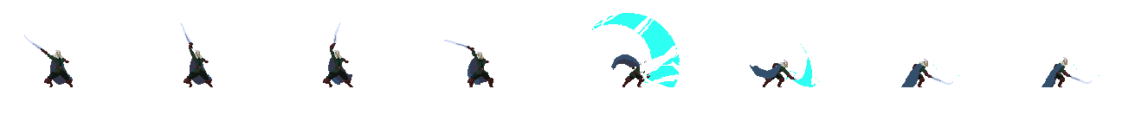

Ilustración . Ankor.

Ilustración . Enanos base.

Ilustración . Elfos base.

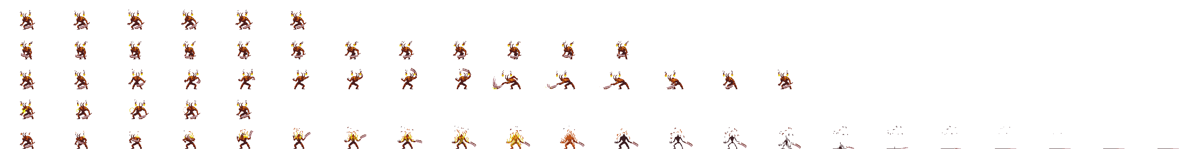

Ilustración . Lacayo.

## PROTOTIPOS DE ESCENARIOS.

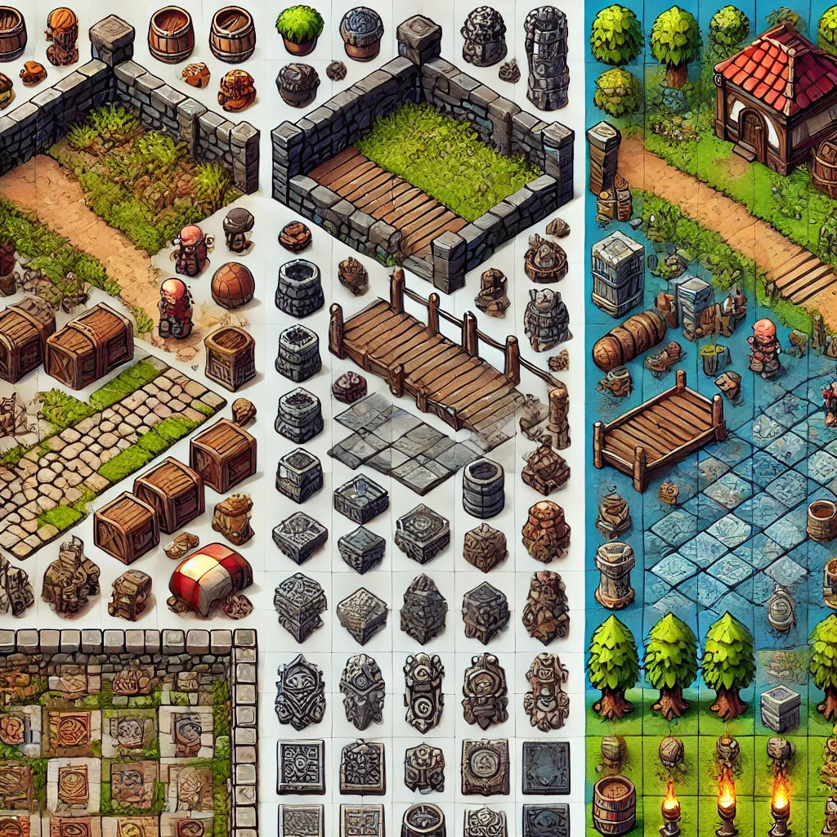

Ilustración . Boceto de Toria

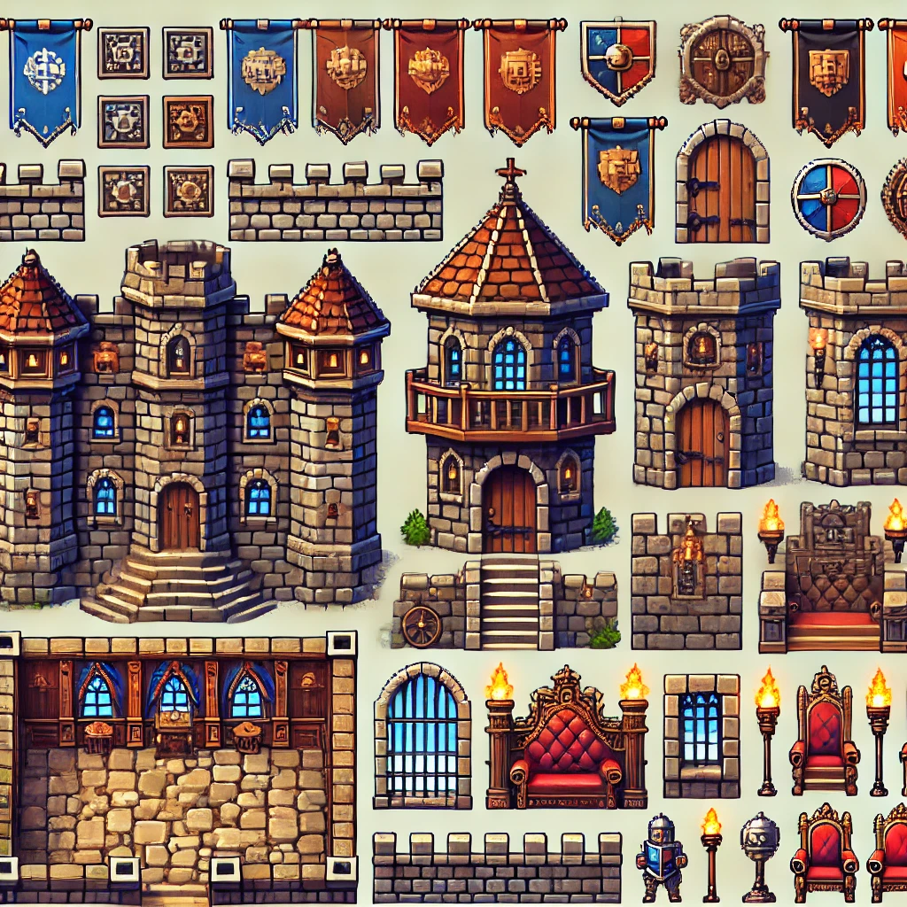

Ilustración . Boceto de castillo

## DISEÑO DE MAPAS.

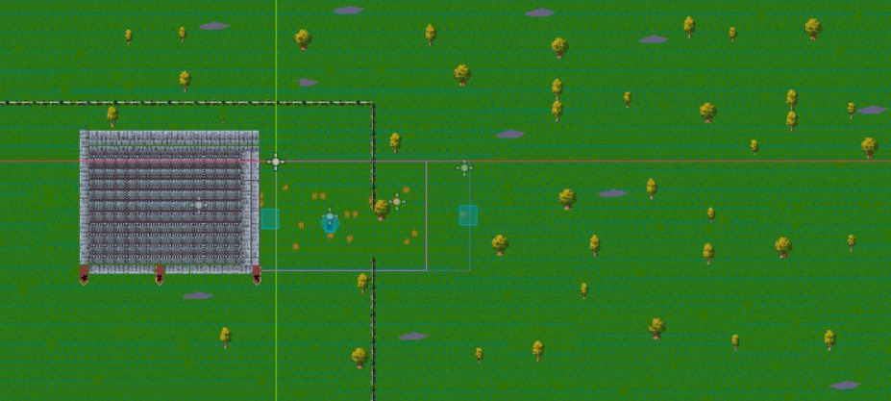

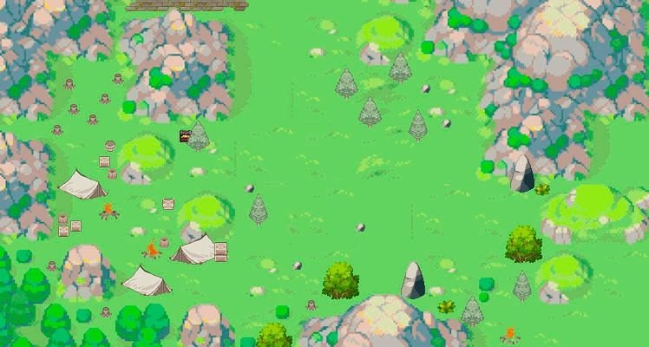Ilustración . Avance mapa uno.

Ilustración . Avance mapa dos.

## DESCRIPCIÓN DE LOS MAPAS.

**MAPA NIVEL UNO.**

En el se muestra la ciudad de Eldoria donde se llevará a cabo la "Batalla del Amanecer Sangriento" contra las fuerzas oscuras. Aquí es donde se dará el primer capítulo siendo introductorio para el juego y la historia misma.

**MAPA NIVEL DOS.**

En el se muestra la batalla a campo abierto, siendo un nivel critico y posiblemente el mas tardado y dificultoso, es muy importante el diseño de este mapa ya que en ese punto de la historia es donde se define todo.

## DESCRIPCIÓN DEL DISEÑO DE NIVEL/AMBIENTE.

**1. Antecedentes**

* **Tema**: La defensa desesperada de Eldoria, un bastión crucial de la resistencia contra el Señor de las Sombras, Ankor.
* **Contexto Histórico**: Eldoria es uno de los últimos bastiones de libertad, por lo que el nivel debería reflejar elementos de desgaste y preparación para la guerra. Este castillo ha sido testigo de muchas batallas y es símbolo de resistencia.
* **Objetivo del Nivel**: Transmitir la urgencia y la tragedia de un asedio inevitable. Eirion, joven líder, debe resistir al máximo y tomar decisiones rápidas, que son vitales para sus soldados y su hogar.

**2. Iluminación**

* **Iluminación Ambiental**: Utiliza una luz fría de la madrugada que resalta el inicio de la batalla. Aprovecha sombras largas que reflejan el amanecer; sugiere el peso de lo que está por venir.
* **Momentos Clave**: Cuando las tropas se reagrupan, usa contrastes de luz y sombra para resaltar momentos dramáticos, como las palabras de Eirion antes del contraataque final.
* **Iluminación de Eventos**: A medida que el combate avanza, implementa sombras pesadas y efectos de fuego para resaltar la invasión y destrucción progresiva en las murallas y el terreno circundante.

**3. Tiempo**

* **Hora del Día**: La batalla comienza al amanecer, lo que sugiere un día largo y brutal. Conforme la batalla progresa, puedes emplear cambios en la luz (mediodía, tarde y atardecer) para reflejar el desgaste de los combatientes.
* **Cambio de Clima**: Considera añadir nubes o niebla en ciertos puntos para dar una atmósfera sombría. Esto también puede simbolizar el avance del enemigo y el riesgo inminente.
* **Momentos Decisivos**: La batalla culmina cerca del atardecer, con una atmósfera que mezcla esperanza y tragedia, tras la retirada del enemigo.

**4. Mapa**

* **Estructura General**: Un mapa en varias capas, con las murallas del castillo, torres de vigilancia y el patio central donde se agrupan las tropas. Las murallas deben tener zonas de combate cuerpo a cuerpo y áreas elevadas para arqueros.
* **Zonas Interactivas**: Las almenas del castillo pueden usarse para disparar desde arriba, mientras que en la explanada se llevan a cabo enfrentamientos masivos. Incluye trampas o barricadas que Eirion y sus tropas pueden activar para retrasar el avance enemigo.
* **Puntos de Encuentro**: Diseña puntos específicos donde los NPC se reagrupan, siguiendo a Eirion para reponer energías o replanificar la defensa.

**5. Accesorios y Detalles**

* **Objetos de Escenario**: Incluye catapultas dañadas, estandartes rasgados, fogatas, y carros de suministro abandonados. Estos elementos refuerzan el sentido de un asedio a punto de estallar.
* **Elementos Destructibles**: Partes de las murallas que puedan caerse o explotar, añadiendo al caos del combate y mostrando el deterioro de la defensa.
* **Accesorios Narrativos**: Coloca símbolos o grabados que representen las hazañas del padre de Eirion, Eldoria, para reforzar la conexión de Eirion con su legado.

## DESCRIPCIÓN DETALLADA DEL VIDEOJUEGO.

### “SOMBRAS DEL LEGADO”.

Género:

* Acción - Fantasía RPG con elementos de estrategia en tiempo real.

Plataformas:

* PC: La versión principal del juego, con un enfoque en combate dinámico, exploración, gestión de tropas y estrategia.
* Android: Versión adaptada para móviles, manteniendo los elementos esenciales de la acción y estrategia en niveles más compactos y con controles optimizados para pantallas táctiles.

### **Ambientación:**

Sombras del Legado está ambientado en el mundo de Eldoria, un reino al borde del colapso bajo la amenaza del Señor de las Sombras, Ankor. Los jugadores encarnarán a Eirion, el joven hijo de un noble guerrero caído, que debe liderar una alianza fracturada de elfos, humanos y enanos para enfrentarse al mal que se cierne sobre su mundo.

Cada capítulo del juego representa un nivel en el que el jugador avanzará en la historia y deberá cumplir misiones, derrotar enemigos estratégicamente (A lo largo de estos niveles, se irán revelando detalles sobre el pasado de Eirion, la historia de su familia, y su conexión con el destino de Eldoria).

### **Estructura de los Niveles (Capítulos):**

El juego se divide en niveles correspondientes a los capítulos de la historia principal:

1. Capítulo 1: La Última Llamada:

Eirion, con su tropa inicial, debe defender su ciudad natal de un ataque del ejército del Señor de las Sombras. El jugador aprenderá los sistemas básicos de combate, la gestión de recursos y la dirección de tropas.

1. Capítulo 2: Reclutamiento y Alianzas:

Eirion emprende un viaje para reclutar aliados. El jugador explorará tierras élficas, enanas y humanas, completando misiones que incluyen combates y resolución de acertijos, ganándose la confianza de cada facción.

1. Capítulo 3: La Guerra Total:

Las tropas de Eirion se expanden, y las batallas se vuelven más intensas. Aquí el jugador enfrentará combates estratégicos de mayor escala, gestionando múltiples unidades y superando un traidor dentro de las filas.

1. Capítulo 4: La Batalla Final:

Eirion, ahora al mando de un ejército completo, debe infiltrarse en la fortaleza del Señor de las Sombras. El nivel presenta combates intensos y una confrontación final con Ankor.

1. Epílogo: Un Nuevo Amanecer:

Tras la batalla, Eirion reflexiona sobre los sacrificios hechos. Aunque la paz parece alcanzada, una sombra aún persiste en el horizonte, sugiriendo que la lucha no ha terminado. (Este no será un nivel como tal).

### **PC:**

* Acción y Estrategia en Tiempo Real:

El jugador controlará a Eirion directamente en combate, con la posibilidad de gestionar unidades y tropas aliadas. Combates fluidos y dinámicos, será apoyado por tropas en los combates que deberá enfrentar.

* Progresión:  
  Eirion y sus tropas ganarán experiencia a medida que completen niveles, desbloqueando nuevas habilidades y mejoras para prepararse para los enfrentamientos más desafiantes.
* Exploración:  
  Los niveles incluirán mapas definidos donde el jugador desempeñe las batallas, no será un juego de mundo abierto.

### **Estilo Visual y Música:**

* Gráficos (PC):

El estilo visual será detallado, con paisajes inspirados en mitologías de Tolkien, castillos, campo abierto y fortalezas oscuras. Los personajes y criaturas serán diseñados con atención al detalle, transmitiendo el peso de la historia épica en dos dimensiones.

* Música y Sonido:

La banda sonora estará compuesta por piezas épicas orquestales (libres de copyright) que acompañen las batallas y momentos claves de la historia, con temas que reflejen tanto la esperanza como la oscuridad que Eirion y los héroes deben enfrentar.

## GÉNERO DEL VIDEOJUEGO.

**Acción RPG ("Role-Playing Game").**

El jugadore podrá controlan a Eirion mientras luchan contra enemigos, completan misiones. Este género permite una progresión del personaje y un enfoque en el combate dinámico además de que es más adaptable la historia propuesta permitiendo desarrollar de mejor manera el funcionamiento del juego así el jugador se verá más inmerso al ser el personaje más importante y poder conocer y desarrollar la historia usándolo, empatizando de cierta manera con la misión que le procede lo que provocará la captación de su atención.

## TIPO DE CORE DYNAMICS.

* **Progresión de Personaje:** A medida que los jugadores completan misiones y derrotan enemigos, obtendrán experiencia y recursos para mejorar a Eirion. Esto puede incluir mejoras de habilidades, aumento de estadísticas o desbloqueo de nuevas habilidades.
* **Combate en Tiempo Real:** Los jugadores participarán en combates en tiempo real, utilizando habilidades y estrategias para derrotar a enemigos. Esto puede incluir una variedad de ataques, defensas y habilidades especiales, lo que mantiene la jugabilidad activa y emocionante.

## ROLES.

**1. PRODUCTOR / DIRECTOR DE JUEGO – ANGEL F.**

Responsabilidades: Coordina el proyecto y establece la visión creativa. Se encarga de la gestión del tiempo y los recursos, y actúa como el puente entre los diferentes miembros del equipo.

**2. DISEÑADOR DE JUEGOS / DISEÑADOR DE NIVELES – BRANDON CHAVARRIA**

Responsabilidades: Diseña la jugabilidad, las mecánicas del juego y los niveles. Crea un documento de diseño que sirva como guía para el desarrollo y asegura que la experiencia del jugador sea equilibrada y atractiva.

**3. ARTISTA / SONIDISTA – MIGUEL ANGEL**

Responsabilidades: Crea los elementos visuales del juego, como personajes y escenarios. También puede encargarse de producir música y efectos de sonido que complementen la atmósfera del juego.

**4. PROGRAMADOR / TESTER DE QA – EMMANUEL I.**

Responsabilidades: Escribe el código del juego y se asegura de que funcione correctamente. También realiza pruebas para encontrar errores y mejorar la jugabilidad, proporcionando retroalimentación al equipo.

Los roles descritos anteriormente no son definitivos ya que cada integrante podrá contribuir en otros roles y funciones que no sean específicamente los definidos en un inicio.

## DISEÑO NARRATIVO DE "SOMBRAS DEL LEGADO".

### **Contexto Narrativo:**

"Sombras del Legado" es un juego de rol 2D ambientado en un mundo de fantasía épica, centrado en la eterna lucha entre la luz y la oscuridad. El protagonista, Eirion, hijo de Eldoria, es un joven guerrero que debe asumir el manto de líder tras la muerte de su padre y guiar a los pueblos libres en su lucha contra Ankor, el Señor de las Sombras. El juego narra la travesía de Eirion mientras forma alianzas con reinos de elfos, humanos y enanos para enfrentar a las fuerzas oscuras que amenazan con destruir el mundo.

La narrativa está estructurada en cinco capítulos que representan las etapas clave del viaje de Eirion desde la defensa de su hogar hasta el enfrentamiento final contra el villano. La historia explora temas de sacrificio, el peso de la responsabilidad y el legado heroico, mientras Eirion enfrenta tanto desafíos externos como internos.

### **Progresión de la Historia:**

La narrativa avanza con una combinación de escenas de acción, exploración y diálogos que permiten a los jugadores conocer el mundo, los personajes y los conflictos que lo definen.

* Capítulo 1: La Última Resistencia:

Eirion comienza defendiendo su ciudad, Eldoria, contra las fuerzas oscuras. La batalla culmina con la "Batalla del Amanecer Sangriento", donde Eirion emerge como un líder, pero queda afectado por las visiones de un futuro sombrío. Este capítulo introduce al jugador en el sistema de combate y las mecánicas básicas del juego, al tiempo que sienta las bases de la misión principal: reunir aliados para la batalla final.

* Capítulo 2: Reclutamiento y Alianzas:

Eirion viaja a los reinos de elfos y enanos, enfrentándose a desafíos que involucran acertijos y batallas mientras busca unir fuerzas para la guerra. A través de diálogos y decisiones, el jugador aprenderá sobre la historia y cultura de los reinos aliados, sumergiéndose más en la política del mundo y el conflicto en curso.

* Capítulo 3: El Último Eco de los Héroes:

Eirion lidera el Ejército de los Tres Soles en la batalla épica contra las fuerzas de Ankor. El capítulo explora las relaciones entre los aliados y profundiza en los sacrificios personales que deben hacerse en tiempos de guerra. Este es el punto de mayor tensión narrativa, donde Eirion toma su lugar como líder indiscutible.

* Capítulo 4: Asedio a Ashkaroth:

El clímax de la historia tiene lugar en la fortaleza de Ankor, Ashkaroth. Eirion y sus aliados deben enfrentarse a las últimas legiones oscuras y, finalmente, al propio Ankor. Este capítulo es emocionalmente intenso, ya que culmina con el sacrificio heroico de Eirion para asegurar la victoria.

* Epílogo: Un Nuevo Amanecer:

Tras la derrota de Ankor, Eirion reflexiona sobre la paz ganada y los costos de la guerra. Aunque el mundo celebra su victoria, el epílogo sugiere que la lucha entre la luz y la oscuridad es eterna, insinuando posibles futuras amenazas.

### **Desarrollo del Protagonista:**

El arco narrativo de Eirion es profundo y cargado de emociones. Al principio, es un joven inexperto, intentando estar a la altura del legado de su padre, pero a lo largo de la historia, madura y se transforma en un líder capaz de tomar decisiones difíciles. El sacrificio final de Eirion lo convierte en una figura trágica y heroica, cuyo legado será recordado en las canciones y cuentos del mundo.

### **Temáticas Principales:**

* El Legado: Eirion hereda el deber de defender a su pueblo y cumplir el destino que su padre dejó inconcluso. La historia explora cómo se enfrenta a la carga del legado.
* Sacrificio y Honor: A medida que avanza la trama, Eirion y sus aliados se ven obligados a tomar decisiones difíciles que implican sacrificios personales en nombre de la justicia y la paz.
* Luz vs. Oscuridad: La batalla entre la luz y la oscuridad es tanto literal como metafórica. Eirion no solo lucha contra las fuerzas oscuras de Ankor, sino también contra la duda y el miedo que amenazan con consumirlo.

### **Narrativa Ambiental:**

El juego utiliza su mundo y escenarios para contar historias a través del entorno. Las ruinas de las batallas, los paisajes desolados por la guerra, y los contrastes entre las tierras fértiles de los aliados y la oscuridad que envuelve las tierras de Ankor refuerzan el conflicto central. Cada región que Eirion visita tiene su propia historia, lo que agrega profundidad a la narrativa.

## DISEÑO Y DINÁMICA DE LOS PERSONAJES.

### **Personajes principales y secundarios**:

Aunque el juego 2D se centrará principalmente en Eirion como personaje jugable, habrá personajes clave que influirán en la historia y la dinámica del juego, especialmente durante las secuencias narrativas y las interacciones.

### Personajes:

1. Eirion **(Principal)**
   * Tipo de personaje: Protagonista jugable.
   * Características:
     + Habilidades: Combate cuerpo a cuerpo, habilidades tácticas de liderazgo, aumento temporal de fuerza en momentos críticos.
     + Poderes: Conexión con la luz ancestral, la capacidad de motivar y fortalecer a las tropas aliadas en batallas importantes.
     + Fuerza: Moderada, con mejoras conforme avanza el juego y enfrenta desafíos.
     + Defensa: Alta, ya que es el líder de las tropas y debe resistir grandes embates.
     + Ataque: Varía dependiendo de las armas, pero generalmente medio-alto. Puede utilizar espadas y arcos.
2. Ankor (Antagonista)
   * Tipo de personaje: Villano principal. No jugable, pero aparecerá en las secuencias de combate y batallas clave.
   * Características:
     + Habilidades: Manipulación de las sombras, invocación de criaturas oscuras.
     + Poderes: Corrupción del entorno, debilitamiento de las tropas aliadas de Eirion y poderes oscuros que le permiten absorber la luz y reducir la moral de sus enemigos.
     + Fuerza: Muy alta.
     + Defensa: Muy alta, especialmente en su fortaleza, Ashkaroth.
     + Ataque: Letal, con ataques oscuros a larga distancia y a corta distancia con magia antigua.
3. Glorondiel el Dorado (Aliado Secundario - Líder de los Elfos)
   * Tipo de personaje: Secundario, líder de los ejércitos élficos, aparece en momentos clave.
   * Características:
     + Habilidades: Maestro arquero, táctico y estratega.
     + Poderes: Control limitado sobre la naturaleza, convocación de lluvias de flechas mágicas que pueden debilitar a las fuerzas de Ankor.
     + Fuerza: Media-alta.
     + Defensa: Media.
     + Ataque: Alto, especialmente en combate a distancia.
4. Thragorn II (Aliado Secundario - Rey de los Enanos)
   * Tipo de personaje: Secundario, líder de las fuerzas enanas, aparece en momentos cruciales del juego.
   * Características:
     + Habilidades: Combate cuerpo a cuerpo con martillos y hachas pesadas.
     + Poderes: Furia enana, que le permite aumentar su fuerza y resistencia cuando sus aliados caen en combate.
     + Fuerza: Alta.
     + Defensa: Alta.
     + Ataque: Alto en combate cuerpo a cuerpo.
5. Rey Aniriel (Personaje secundario - Rey de Toria)
   * Tipo de personaje: Secundario, mentor de Eirion, su presencia es crucial en la toma de decisiones del héroe.
   * Características:
     + Habilidades: Sabiduría ancestral, estrategias diplomáticas.
     + Poderes: Ninguno en combate, pero ofrece gran influencia en la narrativa.
     + Fuerza: Baja.
     + Defensa: Baja.
     + Ataque: Nulo.
6. Tropas enemigas (Personajes antagonistas)
   * Tipo de personaje: Secundarios (NPCs enemigos).
   * Características:
     + Habilidades: Combate básico con espadas, escudos y magia oscura.
     + Poderes: Los líderes de las tropas pueden invocar criaturas de las sombras.
     + Fuerza: Varía (baja en soldados rasos, alta en jefes).
     + Defensa: Baja en enemigos comunes, media-alta en líderes y criaturas oscuras.
     + Ataque: Varía (bajo en enemigos comunes, alto en criaturas y líderes).

## JUSTIFICACIÓN DE LOS PERSONAJES:

-Eirion es el personaje principal jugable, lo que permite al jugador experimentar de primera mano la evolución y las luchas del héroe a medida que avanza la historia.

-Ankor, como el antagonista, aporta la tensión dramática necesaria y será el villano central con el que Eirion se enfrentará en varias ocasiones.

-Glorondiel y Thragorn II representan los líderes aliados que ayudarán a Eirion a lo largo del juego, proporcionando apoyo táctico y moral. Aunque no serán personajes jugables, su participación es crucial en las batallas y alianzas.

-Rey Aniriel es el sabio guía de Eirion, cuyo papel será más narrativo, ayudando a establecer el marco político y emocional del juego.

-Tropas enemigas y tropas aliadas, añaden profundidad al juego en términos de desafío, desarrollo de combate y narrativa.

Si bien pueden ser pocos personajes, todos son importantes para el desarrollo y el planteamiento de la historia sobre la cual se basa el juego, que a su vez está inspirada en el legendarium de Tolkien. Por cuestiones de tiempo, no se podrá implementar, según las estimaciones, jugabilidad para otros personajes, por lo que se quedarán como secundarios; sin embargo, esto no les resta importancia dentro de la trama y potencian el impacto en la narrativa.

## GLOSARIO DE TÉRMINOS.

• **Motor de Juego (Game Engine)**: Software que proporciona las herramientas y tecnologías necesarias para desarrollar videojuegos, incluyendo funcionalidades para gráficos, física, sonido y scripting.

• **Gráficos 2D**: Representación visual de objetos en dos dimensiones, utilizada en videojuegos para crear sprites y fondos bidimensionales.

• **Sprite**: Gráfico 2D que representa un objeto en un videojuego, como un personaje o un elemento del entorno, que se mueve o interactúa dentro del juego.

• **Colisión**: Proceso que determina si dos objetos en un juego se intersectan o chocan, crucial para la interacción entre personajes y elementos del entorno.

• **IA (Inteligencia Artificial)**: Conjunto de algoritmos y técnicas utilizadas para simular el comportamiento humano o animal en personajes no jugables (NPCs), permitiendo decisiones autónomas y reacciones a las acciones del jugador.

• **Scripting**: Proceso de escribir código para definir comportamientos y lógica del juego, utilizado para implementar eventos, interacciones y reacciones en el juego.

• **Interfaz de Usuario (UI)**: Elementos gráficos que permiten a los jugadores interactuar con el juego, como menús, botones, indicadores de salud y mapas.

• **Experiencia del Usuario (UX)**: Conjunto de factores que determinan cómo un jugador percibe y experimenta un videojuego, incluyendo facilidad de uso, diseño visual y satisfacción del jugador.

• **Animación**: Técnica que da la ilusión de movimiento a los personajes y objetos dentro de un juego, que puede ser 2D o 3D y se realiza a través de cuadros clave (keyframes) o interpolación.

• **Escenario (Level)**: Ambiente o área específica en un videojuego donde los jugadores interactúan, que puede incluir misiones, enemigos y objetos a recolectar.

• **Texturas**: Imágenes aplicadas a superficies 3D para darles apariencia y detalle visual, simulando materiales como madera, metal o piel.

• **Renderizado**: Proceso de generar una imagen o un conjunto de imágenes a partir de un modelo 3D mediante la aplicación de luces, sombras y texturas.

• **Sistema de Partículas**: Técnica utilizada para simular efectos visuales complejos como fuego, humo, lluvia o explosiones mediante la creación de múltiples pequeños gráficos o "partículas".

• **Multijugador**: Modalidad de juego que permite a varios jugadores participar simultáneamente en un mismo entorno de juego, ya sea localmente o en línea.

• **API (Interfaz de Programación de Aplicaciones)**: Conjunto de reglas y protocolos que permite que diferente software se comuniquen entre sí, utilizado para integrar funciones como gráficos, sonido y redes.

• **Asset**: Cualquier recurso utilizado en el desarrollo de un videojuego, que puede incluir gráficos, sonidos, modelos 3D, animaciones y scripts.

• **Mecánica del Juego (Game Mechanics)**: Reglas y sistemas que definen cómo los jugadores interactúan con el juego y cómo el juego responde a las acciones de los jugadores.

• **Beta Testing**: Fase de prueba del desarrollo de un videojuego donde se permite a los jugadores probar el juego antes de su lanzamiento oficial, con el fin de identificar errores y mejorar la jugabilidad.

• **Desarrollo Ágil**: Metodología de desarrollo que enfatiza la colaboración continua, la adaptación y la entrega incremental de productos, permitiendo realizar cambios rápidamente según las necesidades del proyecto.

• **Sistema de Control**: Conjunto de herramientas y mecanismos que permiten a los jugadores controlar las acciones de sus personajes o vehículos dentro del juego, como teclados, ratones o controladores.

**Avance.**

Se inicio el diseño de los mapas de los dos primeros niveles para poder comenzar con toda la programacion e implementación de todos los personajes ya que solo se tiene los movimientos básicos del protagonista, así como un generador de enemigo por lo que hay que también asignar los assets para cada personaje y crear sus respectivos nodos.

Aun faltan cosas por definir por lo que vamos bastante atrasados en el sprint.